
Spectra® V³
Инструкция

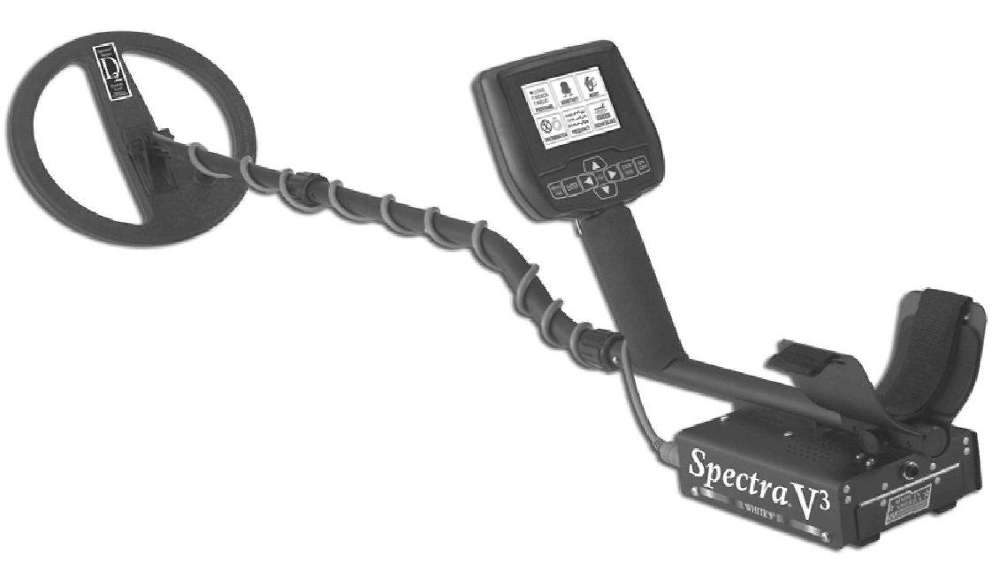
Исследуйте свой детектор металла Spectra с полной уверенностью. Вы не можете повредить или разрушить оригинальное предустановленное заводское программное обеспечение. Оригинальные программы легко восстанавливаемы с помощью функции Restore (восстановление).
Сделайте любые изменения настроек и опций и при повторном включении этой Программы, были удалены батареи или нет, произойдет автоматическое возвращение к этим параметрам настройки. Если батарея разрядилась и была заменена во время поиска, то параметры настройки возвратятся на последние значения на момент выключения прибора.
Подчеркивание или галочка указывают на предустановленные заводские значения настроек, отсутствие подчеркивания или наличие треугольника указывают на индивидуальные параметры настройки.
Если Вы хотите возвратить какой-либо Программе оригинальные заводские значения параметров настройки, воспользуйтесь функцией RESTORE (ВОССТАНОВЛЕНИЯ) или вручную вернитесь к значениям с подчеркиванием в Live Controls или к значениям с галочками в Меню.

White's Electronics, Inc.


Примите наши поздравления и благодарность за Ваш выбор – детектор White's Spectra® V ³ .
White’s Spectra V3 - результат многолетних научных исследований. Современная технология, проверенное временем производство, советы поисковиков–профессионалов, желание находить больше, получая от поиска удовольствие – все это воплотилось в новом приборе White’s Spectra V3.

White’s Spectra V3 имеет много новшеств в технологии металлопоиска. Больше возможностей по сравнению с любым другим детектором металла. White’s Spectra V3 имеет разработанные нашими экспертами Программы, уже настроенные и готовые к поиску всего ценного и лучшего, что может находится в месте Ваших изысканий.

Выберите подходящую Программу из списка Программ, и Вы готовы сразу же воспользоваться преимуществами и возможностями, которые White’s Spectra V3 Вам предоставляет. Переключение между Программами легкое и быстрое, с использованием кнопок управления - Live Controls или МЕНЮ. Используя предустановленные заводские Программы, успеха в поиске добьются даже самые неопытные поисковики. White’s Spectra V3 объединил удобство программ "Включи & Иди” с большим количеством возможностей и характеристик и самой легкой когда-либо операционной системой.

Эта инструкция даст Вам хорошее понимание основ работы с прибором, но ничто не заменит опыт. Изучение руководства и практика использования детектора White’s Spectra V3 - лучшая рекомендация для овладения всеми особенностями и возможностями прибора.

Я горжусь детектором White’s Spectra V3 и людьми здесь, в White’s Electronics Inc., которые проектировали и строили его для Вас.


Удачного поиска!
Ken White
Президент.
White's Electronics, .Inc.

Сборка

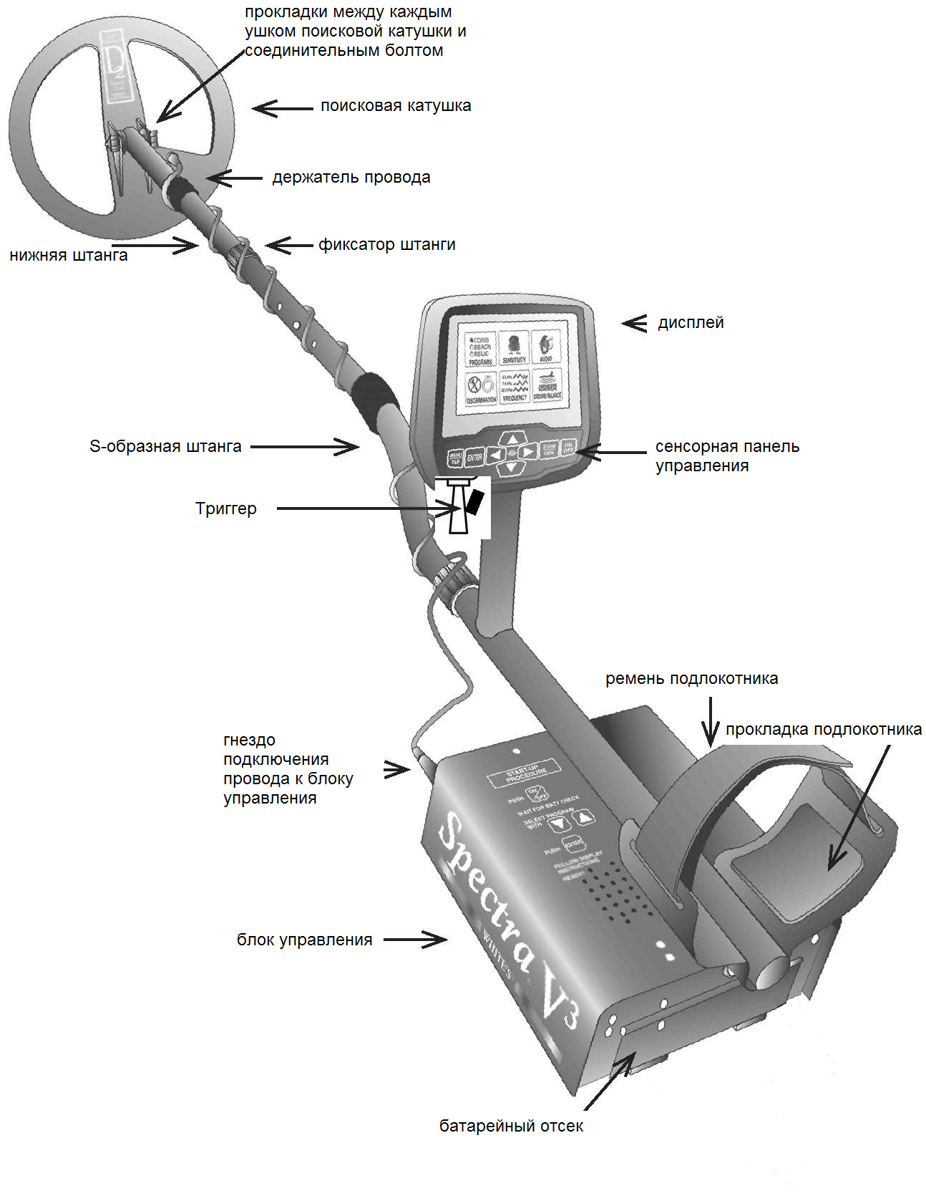

Инструкция по сборке

1. Достаньте все детали из коробки и убедитесь в полной комплектности прибора.
2. Между серьгой нижнего штанги и проушинами кольца ставятся резиновые шайбы. Используйте только неметаллические шайбы, пластмассовый фибровый болт и гайку для прикрепления кольца к нижней штанге.
3. Отверните гайку зажима на изогнутой S-образной штанге и вставьте в нее нижнюю штангу, нажав подпружиненные кнопки нержавеющего замка так, чтобы они вошли в отверстия S-образной штанги. Заверните гайку зажима. Для взрослого человека среднего размера будет достаточно, если кнопки замка войдут во второе-третье отверстие. Люди ростом 180 см и выше могут использовать крайнее отверстие. Люди ростом много выше 180 должны приобрести для работы дополнительную штангу Tall Man Rod («штанга великана»).
4. Распутайте кабель кольца. Обмотайте его вокруг нижней штанги так, чтобы первый виток был вверху штанги. Продолжайте обматывать S-образную штангу до верха, сделав около 5 оборотов кабеля. С помощью черных фиксаторов «на липучке» закрепите кабель на штангах – один фиксатор около кольца, второй около верха S-образной штанги.
5. Отверните гайку зажима на штанге блока управления и вставьте в нее S-образную штангу, нажав подпружиненные кнопки нержавеющего замка так, чтобы они вошли в отверстия штанги блока. S-образная штанга должна стоять изгибом к дисплею. Однако те, кто предпочитает водить катушкой у самых ног, могут ставить S-образную штангу наоборот, т.е. изгибом к земле. Заверните гайку зажима. Вставьте штекер кабеля в разъем управляющего блока и прикрутите его кольцом.
6. Возьмите прибор за рукоять, положите руку в подлокотник и проведите кольцом над полом. Если чувствуете дискомфорт, переставьте подлокотник, переставив болт в подходящее отверстие. При необходимости отрегулируйте положение нижней штанги по высоте.
7. Удалите защитную бумагу с двух черных вспененных прокладок на подлокотник. Аккуратно установите их внутри подлокотника, по одной с каждой стороны от центральной штанги. Плотно прижмите их.
8. Прикрепите ремешок к подлокотнику так, чтобы он был достаточно свободен. При вдевании в него руки и при снятии прибора не должно быть необходимости каждый раз ослаблять ремешок. Он дает дополнительный рычаг и контроль над прибором. Однако некоторые предпочитают не использовать его.
9. Установите батарею так, как описано в следующей секции - стальными контактами вниз, наклейкой и пластиковым выступом стороной ко внутреннему отделению.
10. Необходимо заметить, что детектор может не работать корректно внутри помещений, так как внутри современных строительных конструкций содержится слишком много металла. Лучше настраивать прибор и пробовать работать с ним вне зданий, чтобы убедиться в стабильности и предсказуемости результатов. Дополнительно отметим, что свежее закопанные объекты не дадут нормальной глубины и хороших результатов в распознавании по сравнению с объектами, потерянными и лежащими в земле долгое время. Вследствие нарушений проводимости грунта, вызванных выкапыванием ямы и изменением отклика от грунта, могут пройти годы, пока свежее зарытый объект начнет обнаруживаться на своей истинной глубине с точным распознаванием. Лучший способ определить истинную глубину обнаружения цели – это опробовать прибор в реальных условиях поиска.
11. Детектор Spectra обладает автоматическим выключением. Если в течение 30 минут не была нажата ни одна кнопка или не был использован триггер детектор автоматически выключается. Это защищает батареи от повреждения (абсолютной разрядки) в случае включения во время транспортировки. Детектор Spectra издает низко тональную мелодию перед автоматическим выключением. Для повторного включения просто нажмите на кнопку ON и сожмите и отпустите триггер для перехода в режим поиска. Детектор Spectra вернется к настройкам, существовавшим на момент выключения прибора.

Батареи, зарядка батарей


Детектор Spectra имеет два комплекта батарей. Заряжаемые никелево металгидридные (NiMH) батареи (оранжевая наклейка) требуют первоначальной зарядки в течение 3-4 часов.
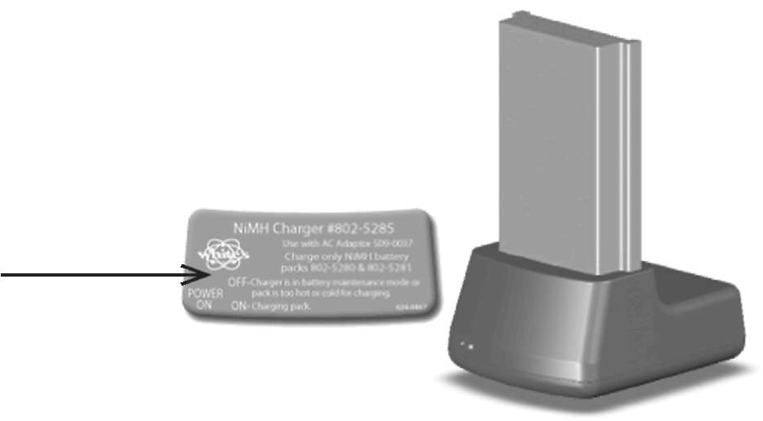

Оранжевая наклейка

Для немедленной работы с детектором Spectra воспользуйтесь держателем батарей, в который ставятся батареи типа "AA" (синяя наклейка).
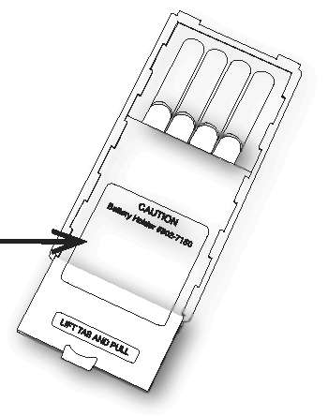

Синяя наклейка

Стандартный батарейный держатель (синяя наклейка) содержит 8 пальчиковых батарей типа "AA". Рекомендуется использовать алкалиновые (щелочные) батареи в батарейном держателе. Не щелочные батареи можно так же использовать в этом держателе. При использовании не щелочных или аккумуляторных батарей время поиска (до замены\подзарядки) может уменьшиться или увеличиться в зависимости от типа используемых батарей.
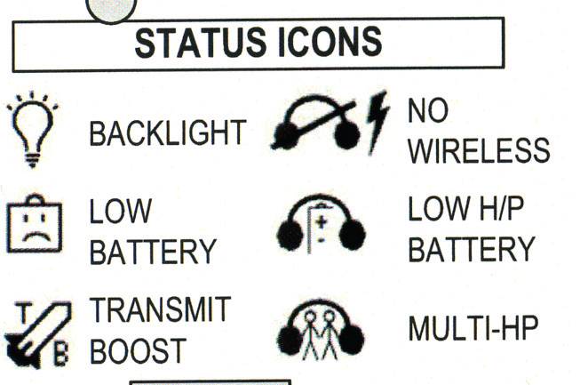
Иконка разряженной батареи автоматически появится на дисплее, если заряда батареи станет недостаточно (ниже 8 Вольт) для правильной работы детектора.

Иконка наушников с находящейся внутри батарейкой обозначает, что в беспроводных наушниках разрядились батареи.

Отделение для батарей открывается несильным нажатием на две защелки (внизу блока управления), после чего открывается дверца. В держатель батарей можно устанавливать многие различные типы батареек, включая аккумуляторные батарейки. Этот держатель разработан пд стандартные пальчиковые батарейки типа "AA" 50 мм ± .10 мм. Батарейки длиннее или короче этой длины явятся причиной неправильной работы (не работы) детектора. При включении детектора Spectra на дисплее моментально появляется степень зарядки находящихся внутри батарей. Информация представлена в числовом виде и в виде рисунка батареи. Полная батарея – 100% зарядка, половина батареи – осталось 50% жизни батарейки.
Чтение напряжения батареи
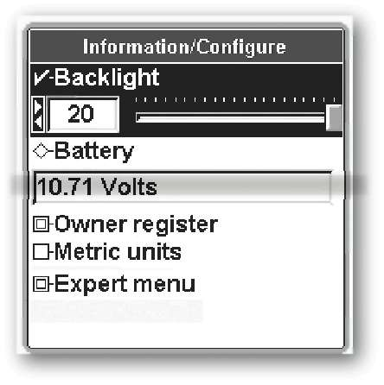
Чтобы повторно проверить напряжение батареи во время поиска, нажмите МЕНЮ дважды и посмотрите на показатель напряжения батареи под BATTERY. Детектор Spectra работает корректно в диапазоне напряжения от 8 Вольт до 13 Вольт. Сожмите и отпустите триггер дважды для возврата в режим поиска. Первичная проверка состояния батарей может показать ненормально высокое значение. С новыми алкалиновыми батареями или недавно заряженным аккумулятором наиболее точное напряжение можно будет проверить спустя один час работы.

Использование стандартного батарейного держателя

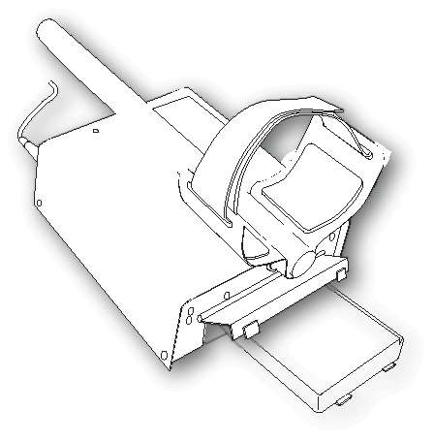
Слегка надавите кнаружи на выступ крышки держателя батарей (сторона с наклейкой) чтобы открылась защелка. Без усилий подденьте крышку и потяните ее. Откройте блок, сдвинув крышку. Откроются места установки батареек. Удаляйте «севшие» батарейки. Заменяйте их свежими алкалиновыми батарейками. При установке батареи в держатель соблюдайте полярность батареек и их положение в батарейном держателе. Если вставить батареи в держатель некорректно, нарушив полярность, жизнь батареек может быть значительно уменьшена и \или детектору Spectra V3 может потребоваться ремонт в авторизованном сервисном центре. Плотно закройте блок, задвинув крышку держателя до щелчка. Вставьте держатель батарей в прибор так, чтобы наклейка смотрела вниз, крышка батарейного держателя смотрела вниз, стальные контакты батарейного держателя были развернуты внутрь батарейного отсека. Закройте дверцу отсека для батарей, закрыв две защелки.

NiMH аккумуляторные батареи.

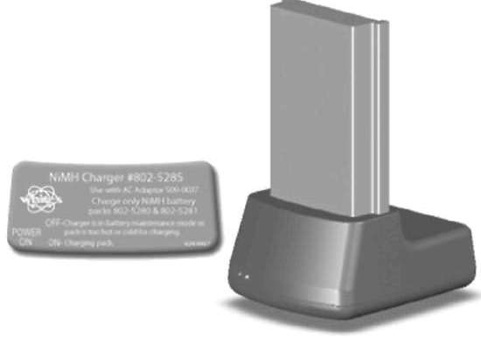
Аккумуляторная NiMH батарея (оранжевая наклейка) входит в комплектацию детектора Spectra V3. Эту батарею можно заряжать сотни раз. Полная зарядка может быть достигнута после любой разрядки батареи (система анти-памяти). В комплектацию входят также зарядное устройство и держатель батареи во время зарядки, которые определяют степень разрядки батареи и автоматически заряжают батарею до нужного уровня. Эта система обеспечивает полную зарядку аккумулятора с уровня почти полной разрядки всего за 3-4 часа. Полной зарядки хватает на десять - двенадцать часов нормального использования детектора. Время непрерывной работы полностью заряженного аккумулятора будет меняться в зависимости от температуры, числа находок и параметров настройки. Шесть часов работы – норма для детектора с параметрами настройки высокой эффективности, или для батарей, которые уже долго были в употреблении.
Батарея теряет свой заряд во время хранения. Если при хранении батарея находится в детекторе, то разрядка будет более существенной. Рекомендуется вынимать батарею из детектора на период хранения. Не желательно хранить аккумуляторные батареи долгое время без использования (шесть и больше месяцев). Если длительное хранение необходимо, то подзаряжайте аккумулятор, по крайней мере, раз в шесть месяцев хранения или храните аккумулятор подзаряжаемым в подзарядном устройстве.
Не разряжайте батарею в других устройствах. Ненужная разрядка и/или абсолютная разрядка уменьшат срок жизни аккумулятора и могут его повредить. В отличие от предыдущих разработок аккумуляторных батарей аккумуляторы, поставляемые с детектором Spectra V3, могут подзаряжаться в любое время. Аккумуляторы обладают системой анти-память.
White’s Electronics Inc. Снабдил детектор Spectra V3 аккумуляторами передовых технологий. Уход за батареями других производителей может отличаться от рекомендованного ухода за аккумуляторными батареями фирмы White’s Electronics Inc.
Не используйте любую другую аккумуляторную батарею или любое другое подзарядное устройство, если они специально не разработаны для использования в этой системе.

Зарядка
- Включите зарядное устройство в стандартную розетку. (110 Вт для моделей США, 220 Вт для британских моделей).
- Для подзарядки поместите батарею в подзарядный держатель, подсоедините провод зарядного устройства к подзарядному держателю. Загорится зеленый индикатор.
- Зеленый и Красный свет на подзарядном держателе указывают на то, что аккумулятор помещен в подзарядное устройство правильно, идет подзарядка. Зарядное устройство заряжает полностью аккумулятор за 3-4 часа, однако не будет никакого вреда аккумулятору, если он останется в подзарядном держателе в течение нескольких дней (автоматическая подзарядка малым током).
- Красный свет сменился зеленым светом – батарея полностью заряжена, готова к использованию и теперь просто поддерживает полный заряд батареи. Нагревание во время использования – это нормально для батареи и зарядного устройства. Однако, если батарея или зарядное устройство становятся слишком горячими на ощупь или деформируются из-за высокой температуры, возвратите их на тестирование.
- Первоначальное напряжение новых батарей компьютер детектора измерит в пределах 10 - 13 Вт. В отличие от стандартных батарей, напряжение аккумуляторов быстро понизится где-то до 9-11 Вт и будет измеряться в этом диапазоне большую часть своей жизни. Как только напряжение аккумулятора становится ниже этого диапазона, оно быстро станет ниже уровня напряжения годного к употреблению (8 Вт) и таким образом потребует подзарядки. Иконка разряженной батареи автоматически появится на дисплее, если заряда батареи станет недостаточно (ниже 8 Вольт) для правильной работы детектора. Рекомендуется или подзарядить аккумулятор для дальнейшей работы с ним, или поместить в прибор держатель стандартных пальчиковых батарей типа "AA".

Регистрация владельца
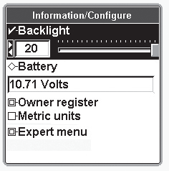

Чтобы получить доступ к Информации/Конфигурации дважды нажмите на кнопку MENU. Стрелкой вверх\вниз выберите Owner Registration (регистрация владельца) и нажмите ENTER. Для выхода из опции сожмите и отпустите триггер дважды.
Опция регистрации владельца – позволяет владельцу детектора Spectra вбить имя и контактную информацию, защитить детектор от постороннего вмешательства в настройки, дает возможность обновлять с помощью оригинального заводского кода.

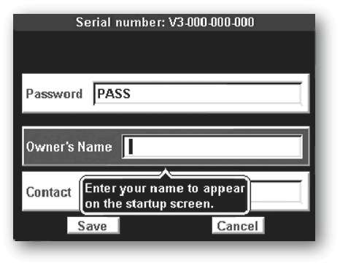
- Выберите Owner Register (регистрация владельца) и нажмите ENTER. Нажмите кнопку MENU / TAB, для выбора между кнопками «Register» или «Cancel», после выбора нажать ENTER.

- Пароль - ВАЖНО! Запишите пароль и код, который автоматически появляется, и храните эту информацию в безопасном месте отдельно от Вашего детектора. (Код пароля исчезнет, и нужно будет вручную ввести его повторно после первой регистрации). Если Вы обычно держите свою инструкцию дома, напишите эти данные на внутренней стороне обложки руководства. Если Вы когда-либо поменяете адрес или продадите свой детектор, этот код должен быть сохранен и вручную повторно введен, чтобы обновить или пересмотреть Вашу регистрационную информацию в детекторе Spectra. Для противодействия воровству была разработана эта опция регистрации владельца, и можно ждать существенных неприятностей после попытки сброса регистрационной информации без этого оригинального исчезающего кода.
Имя Владельца – С помощью стрелок вверх\вниз и вправо\влево правильно введите Ваше имя. Или нажмите ENTER, чтобы вызвать клавиатуру, и затем, используя СТРЕЛКИ и кнопку ENTER, введите Ваше имя. Выберете и нажмите ENTER для добавления пробела. Если Вы делаете ошибку, для повторного ввода этой буквы/цифры сожмите и отпустите триггер. Стрелка вернется обратно к этой букве/цифре, нажмите ENTER для возврата клавиатуры, затем заново введите требуемую букву/цифру.
Контакт – Нажать на кнопку MENU/TAB для выхода из окошка ввода имени и выберите Контакт. Введите Вашу контактную информацию с помощью стрелок, или нажмите на Меню для вывода клавиатуры и, используя СТРЕЛКИ и кнопку ENTER, введите контактную информацию.
Сохранить - С помощью кнопки MENU/TAB выберете SAVE (сохранить), нажмите ENTER для сохранения Вашей регистрации.

Немного о функции “Включи & Иди”

Все преимущества и возможности детектора White’s Spectra V3 доступны после выбора подходящей для Вашего типа поиска Программы. Используйте во время поиска на отдельно взятой местности различные предустановленные Программы детектора White’s Spectra V3 в течение достаточно долгого времени, прежде чем перейти к индивидуальным параметрам настройки. Все типичные параметры настройки и использования доступны в пределах выбранной Программы. Эксперты разработали эти программы для Вас, их улучшение (за исключением личных предпочтений) будет стимулирующим вызовом даже для опытного пользователя.

Инструкция первого включения функции “Включи & Иди”
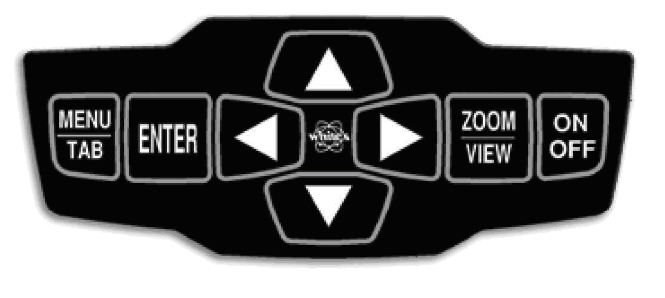
1. Нажмите ON/OFF (ВКЛ\ВЫКЛ).


2. Дополнительно нажмите ZOOM для выбора размера текста.

3. Сожмите и отпустите триггер на рукоятке.
4. Удерживая в нажатом состоянии триггер и кнопку ENTER, покачайте поисковой катушкой вверх\вниз над грунтом до тех пор, пока не стабилизируется фоновый гул. Отпустите сначала кнопку ENTER, затем триггер и приступайте к поиску. (Примечание: отпускание триггера до отпускания кнопки ENTER замыкает прибор в режиме PINPOINT для определения точечного местоположения найденной цели. Для выхода из этого режима необходимо дважды сжать и отпустить триггер).

5. Опустите поисковую катушку ближе к поверхности земли и ведите поиск подметающими движениями, перекрывая частично каждым следующим проходом предыдущий проход поисковой катушки, затрачивая приблизительно по две секунды на движение катушки слева направо и справа налево. Для поиска требуется движение поисковой катушки.

6. Определите местонахождение устойчивого "ЗВУКОВОГО СИГНАЛА" после нескольких проходов поисковой катушки.

7. Теперь внимание на дисплей: VDI, Блоки и Иконки помогают определить, достойна ли найденная цель Вашего внимания.

8. Сожмите и удерживайте триггер на рукоятке для входа в режим точечного определения местоположения найденной цели PINPOINT и медленно “X” –образными движениями поисковой катушки исследуйте место. Глубина определяется в дюймах, и максимальное значение глубины указывает на центр залегания цели. В режиме PINPOINT движение поисковой катушки не требуется.

Подробнее о функции “Включи & Иди”

- Нажмите ON/OFF (ВКЛ\ВЫКЛ): При включении на дисплее высвечивается информация о состоянии батарей, регистрационные данные владельца (если они введены). Для получения большей информации о приборе и его технических характеристиках надо нажать вниз на стрелку.
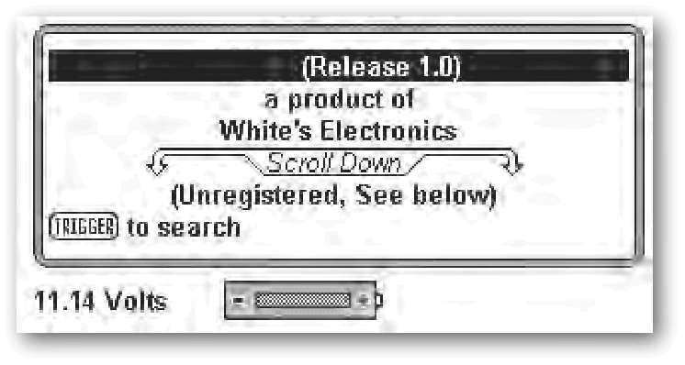

- Дополнительно… нажмите ZOOM для выбора предпочитаемого размера текста. Настройка на больший размер текста немного изменяет вид дисплея.

3. Сожмите и отпустите триггер на рукоятке.

- Баланс на грунт - удерживая в нажатом состоянии триггер и кнопку ENTER, покачайте поисковой катушкой вверх\вниз над грунтом (1-12 дюймов = 2,54 – 30,5 см) до тех пор, пока не стабилизируется фоновый гул. Отпустите сначала кнопку ENTER, затем триггер и приступайте к поиску. (Примечание: отпускание триггера до отпускания кнопки ENTER замыкает прибор в режиме PINPOINT для определения точечного местоположения найденной цели. Для выхода из этого режима необходимо дважды сжать и отпустить триггер).

- В любое время во время поиска процедура балансировки на грунт может быть повторена для игнорирования минерализации грунта. Детектор White’s Spectra V3 автоматически отслеживает изменение минерализации грунта в пределах нормы. Только быстрый (резкий) и драматический (обычно видимый) скачок минерализации грунта требует ручной балансировки на грунт. (посыпанная гравием дорога, переход от сухого песка к влажному соленому песку, наличие деревянных щепок в земле, переход от песка к плодородной почве, песок/плодородная почва к каменистому грунту и/или другие очевидные изменения состава и минерализации грунта).
- После включения детектор автоматически начинает работу в Программе МОНЕТЫ... Эта программа обеспечивает дискриминацию типичную для поиска монет (отсекает железо и фольгу малых размеров, допускает никель, отсекает алюминиевые ярлычки от банок старого образца)... Образец Дискриминации видим цветной полосой, расположенной у основания желтого/коричневого прямоугольника. Красным отображаются отклоненные диапазоны, а зеленым – принятые диапазоны.

- Если Вы уже использовали детектор и переключились на другую Программу, детектор Spectra V3 сохраняет Ваши настройки и предпочтения и начнет работу при включении сразу в последней используемой Программе (последняя используемая Программа всегда загружается независимо от состояния батарей.)
- Используемая Программа обозначена в центральной нижней части дисплея. МОНЕТА указывает на то, что это оригинальная фабричная программа МОНЕТЫ, все параметры настройки на оригинальном или на сохраненном уровнях. Треугольник перед МОНЕТОЙ указывает, что было недавнее изменение в программе МОНЕТЫ. Плюс или минус (+/-) позади МОНЕТЫ указывают на наличие старого изменения в программе МОНЕТЫ, которое было возвращено по памяти. Оба знака указывают, что есть и недавние изменения, и старые изменения, имеющиеся в памяти прибора.
Подсветка - на той же самой линии, что и значок МОНЕТА, крайнее левое положение, лампочка указывает, что подсветка дисплея включена. Нажимайте на “ПРАВУЮ СТРЕЛКУ” до тех пор, пока символ подсветки (лампочка) не появится в верхнем правом углу дисплея. Нажатием на кнопки “СТРЕЛКА ВВЕРХ” или “СТРЕЛКА ВНИЗ” отрегулируйте яркость подсветки. Подсветка позволяет легко видеть дисплей в любых световых условиях. При средних параметрах настройки подсветки ожидается только 15%-ое сокращение срока службы аккумулятора (на 1.5 часа меньше обычных 10 часов непрерывной работы). При максимальных параметрах настройки подсветки ожидается 25%-ое сокращение срока службы аккумулятора. Если это улучшает видимость дисплея, используйте подсветку в любых световых условиях.
LIVE CONTROLS. С помощью этих средств управления возможно быстро и легко регулировать все стандартные настройки детектора. Просто с помощью правой или левой стрелки выбираете необходимую для регулировки настройку и затем стрелками вверх\вниз регулируете выбранную настройку или кнопкой ENTER включаете\выключаете ее. Для этого нет необходимости входить в МЕНЮ. Мгновенное регулирование – дополнительная инновация White’s Electronics Inc.
VDI числа и спектрограф"R". - ..в пределах желто-коричневого прямоугольника на дисплее предусмотрены следующие важные обозначения цели:
- Относительное число вида цели по шкале VDI (число Визуальной Идентификации Дискриминации) в диапазоне от -95 – 0 – +95. Шкала от -95 до 0 представляет отрицательный (железный) или магнитный диапазон вида цели (большинство железа и стали). Шкала от +1 до +95 представляет проводящий (цветной) диапазон вида цели (большинство драгоценных металлов). Число VDI меняется в зависимости от точных электропроводных особенностей металла. Эти числа VDI помогают пользователям детектора Spectra V3 определить значение найденной цели. Текущий VDI показатель цели появляется на левой стороне дисплея. Услышав твердый повторяемый (по многократным проходам поисковой катушки) "звуковой сигнал", необходимо удостовериться, что этому звуку сопутствуют довольно последовательные появления Иконки и/или числа VDI, указывающие на металлическую цель хорошего качества.
- Во время проноса поисковой катушки над металлическими целями на дисплее появятся блоки в диапазоне от -95 до + 95 для каждой используемой частоты. Их положение относительно -95 + 95 диапазонов укажут непосредственно на электропроводные особенности (почерк цели) металла, которые основаны на точном металлическом сплаве и размере. В программе МОНЕТЫ дискриминируемые блоки диапазона VDI показаны КРАСНЫМ. Приемлемые блоки диапазона VDI показаны ЗЕЛЕНЫМ. Более высокие и узкие блоки указывают на более высокие и качественные сплавы металла. Главный блок (всегда самая высокая частота) представляет 22.5 кГц, центральный блок - 7.5 кГц и нижние блоки (всегда самая низкая частота) - 2.5 кГц. Обычно для поиска золота и никеля лучше подходит частота в 22.5 кГц; для поиска латуни – частота в 7.5 кГц, для поиска серебра/меди – частота в 2.5 кГц. Замечание: какая линия блоков исчезает последней (задерживается самый длинный) является дальнейшим признаком цели, вероятно сплава. Множественные цели, находящиеся близко друг к другу: при обнаружении необычных вариаций просканируйте участок несколькими разнонаправленными движениями и\или при нажатом триггере “X” –образными движениями поисковой катушки исследуйте место для обнаружения множественных разно металлических целей. Затем сможете проанализировать цели отдельно и определить на дисплее соответствующие числа VDI.
Иконки. В комбинации с числом VDI и блоками почерка цели Иконка типичной цели для этого диапазона появится в правой верхней части дисплея, а соответственное число VDI (число визуальной идентификации дискриминации или относительности) появится в левой верхней части дисплея. Некоторые изменения допустимы при проносе поисковой катушки в одну и другую сторону. Однако общая последовательность более чем нескольких проносов катушки произведут точный замер сплава металла. Множественные цели, находящиеся близко друг к другу трудны для определения. При обнаружении необычных вариаций просканируйте участок несколькими разнонаправленными движениями и\или при нажатом триггере “X” –образными движениями поисковой катушки исследуйте место для обнаружения множественных разно металлических целей. Затем сможете проанализировать цели отдельно и определить на дисплее соответствующие числа VDI.
- Во время поиска поисковая катушка располагается близко к грунту, в дюйме над скалистыми, песчаными или грубыми поверхностями. Каждый последующий пронос катушки перекрывает предыдущий на 50 %. Избегайте выгибания в конце каждого проноса, поддерживайте скорость проноса приблизительно в две секунды при движении слева направо и приблизительно две секунды при возврате справа налево. Для поиска требуется движение поисковой катушки.
- Во время поиска нет необходимости постоянно смотреть на дисплей. Определите местонахождение устойчивого "ЗВУКОВОГО СИГНАЛА" после нескольких проходов поисковой катушки. Игнорируйте ломаные непоследовательные звуковые сигналы. Только устойчивые многократно повторяющиеся звуковые сигналы после нескольких проносов поисковой катушки указывают на достойную внимания металлическую цель.
- Только после обнаружения стойкого повторяемого звукового сигнала необходимо внимательно следить за показаниями прибора на дисплее и одновременно несколько раз провести поисковой катушкой над местом залегания цели. Узкая высокая гистограмма в нужном диапазоне плюс число VDI в верхней части дисплея и нужная иконка цели укажут на хорошую достойную интереса металлическую цель.

- Дополнительный шаг (анализ). Переведите триггер в положение вперед (от себя), проведите несколько раз поисковой катушкой над местом залегания цели. На дисплее предусматривается визуализация сигнала цели, ее размера (дистанция между двумя черными линиями) и дифференциал каждой частоты. Каждая частота выделена разным цветом. (22.5 kHz, .7.5. kHz, .2.5 kHz).
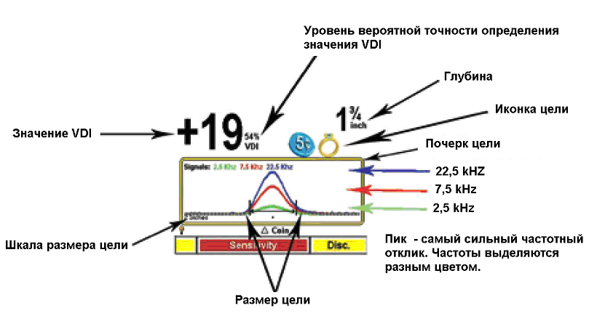
Большинство металлических сплавов производят ряд гладких изгибов, подобных единственному горбу верблюда, немного различных по высоте (силе сигнала) в каждой отдельной частоте. Монеты на ребре или неправильных форм часто имеют на частотном анализаторе впадину до и/или после этого горба. "Размер" отследит скорость проноса поисковой катушки. Различные металлические сплавы отвечают в различных частотах. Также, нерегулярность (впадины в нормальном образце) на определенных частотах лучше идентифицируют хлам, особенно железо. Шкала размера цели показана в левой нижней части дисплея. Этот размер применим к каждому приращению, отмеченному точками поперек нижней части экрана. Значение по умолчанию имеет два дюйма ширины дисплея. Это будет указывать, что данные, показанные на дисплее слева направо, были собраны во временном интервале прохода поисковой катушки два дюйма. Точность зависит от скорости проноса поисковой катушки и последовательности.
Рядом с числом VDI находится показатель уровня вероятной точности вычисления значения VDI, выраженный в процентах (%). 100 % - точная информация о цели, 10 % - цель сомнительна. Если информация сомнительна, отметьте глубину. Если это глубоко залегающая цель (5 + дюймов), сомнительная информация на дисплее типична и может все еще представлять интерес для поисковика.
Pinpoint – точное определение местоположения цели.
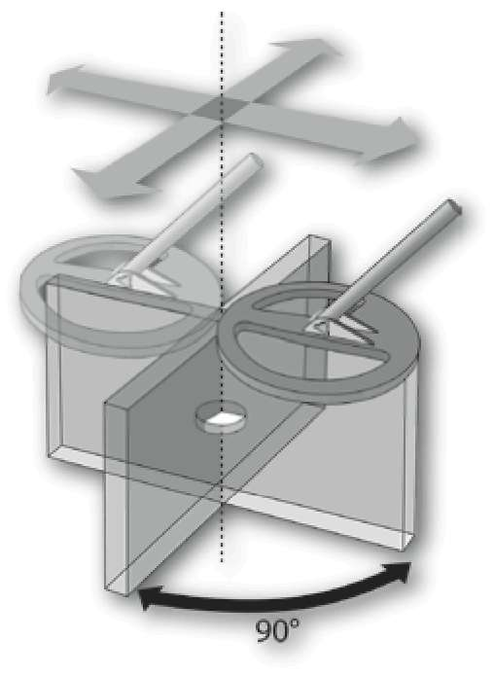

Для точного определения места для раскопок сожмите (к себе) и удерживайте триггер и “X” –образными движениями поисковой катушки исследуйте место. Катушка «DD» стандартной комплектации требует специального внимания при движении из стороны в сторону, затем вперед назад. Затем поворот на 90 градусов и повтор “X” –образного исследования места. На дисплее глубина обозначена в дюймах и полосы обозначают центр цели. Самый сильный сигнал будет центром цели.
Внимание: В многочастотном режиме Pinpoint самый сильный сигнал предполагает вероятность того, что цель представляет собой сплав металлов. Никель, золото и мелкие цели сильнее проявляются на частоте в 22.5 кГц (верхняя полоса), латунь (желтая медь) сильнее проявляется на частоте в 7.5 кГц (центральная полоса), серебро/медь сильнее проявляются на частоте в 2.5. кГц (нижняя полоса).
Для длительной работы детектора Spectra V3 в режиме Pinpoint необходимо сначала сжать и удерживать в сжатом состоянии триггер (к себе), затем нажать и удерживать нажатой кнопку ENTER. Сначала отпустить триггер, затем отпустить кнопку ENTER. Режим Pinpoint будет активным до тех пор, пока не будет дважды нажат и отпущен триггер. Внимание: для фонового шума в режиме Pinpoint нормально постепенно блуждать вверх или вниз за относительно короткий промежуток времени. Режим Pinpoint не рассчитан для длительного поиска.

LIVE CONTROLS – быстрая регулировка настрое

Стрелки вниз\вверх - движение курсора по вертикали.
Стрелки вправо\влево - движение по горизонтали
Кнопка MENU/TAB включает меню или перемещает курсор к следующему пункту или выбору на экране. Подсветка дополнительно информирует о сделанном Вами выборе. Кнопка MENU/TAB нажатая два раза вызывает информационный экран.
Кнопка ENTER выбирает настройку.
Кнопка ZOOM/VIEW увеличивает размер текста или предусматривает более детализированное Меню.
Для возврата из Меню или любой настройки необходимо сжать и отпустить триггер.
LIVE CONTROLS. С помощью этих средств управления возможно быстро и легко регулировать все стандартные настройки детектора. Просто с помощью правой или левой стрелки выбираете необходимую для регулировки настройку и затем стрелками вверх\вниз регулируете выбранную настройку или кнопкой ENTER включаете\выключаете ее. Для этого нет необходимости входить в МЕНЮ.
1. Увеличьте LIVE CONTROLS, удерживая ZOOM и нажимая СТРЕЛКУ ВВЕРХ один раз или 2 раза.
2. Минимизируйте или скройте LIVE CONTROLS, удерживая ZOOM и нажимая СТРЕЛКУ ВНИЗ один раз, два или три раза.
3. Минимизируйте или скройте LIVE CONTROLS для выбора удобного размера экрана, если планируется дальнейшая настройка. Чтобы возвратить LIVE CONTROLS в любое время в Минимизированный или Полный Размер, удерживая ZOOM, нажмите СТРЕЛКУ ВВЕРХ.
- Выбор настроек LIVE CONTROLS и порядок, в котором они появляются, изменяется в зависимости от того, какая Программа выбрана. Другими словами, у Программы МОНЕТЫ есть различные настройки управления LIVE CONTROLS и различный порядок по сравнению с Программой СТАРАТЕЛЬСТВО. Настройки управления LIVE CONTROLS могут быть отобраны, перестроены, и может быть изменен порядок их появления. (Экспертное Меню).
- Личные предпочтения в пределах Экспертного Меню автоматически экспортируются в настройки управления LIVE CONTROLS и в Меню. Например, выбор специфического метода настройки Дискриминации в пределах Экспертного Меню автоматически установит тот же самый специфический метод в настройки управления LIVE CONTROLS и в Меню.
- Программы МОНЕТЫ и МОНЕТЫ\ДРАГОЦЕННОСТИ первоначально предлагают самые популярные настройки и регулировки, стандартные для большинства существующих современных детекторов металла общего назначения.
- "Quick Save" – быстрое сохранение. Во время регулирования любой настройки управления в LIVE CONTROLS или в пределах любого Меню сделанное изменение может быть быстро самостоятельно сохранено в качестве значения по умолчанию с помощью «быстрого сохранения».
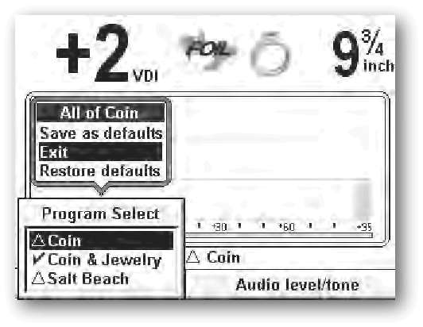
- Сразу же после изменения настройки одного параметра LIVE CONTROLS, и если Вы хотите затем сохранить это изменение как значение по умолчанию для этой Программы, нажмите и удерживайте кнопку ENTER и нажмите кнопку МЕНЮ (появится новая папка).
- С помощью СТРЕЛКИ ВВЕРХ или ВНИЗ выберите «Save as defaults» (сохранить как значение по умолчанию) и нажмите ENTER.
- Это индивидуальное изменение теперь добавлено как новое значение по умолчанию для этой Программы.
- «Restore Defaults» используется для возврата к предыдущему значению по умолчанию и восстанавливает только эту специфическую настройку, возвращая ее заводское предустановленное значение или последнее сохранение для этой Программы.
- Exit – для выхода из настроек. Сожмите и отпустите триггер.
- RESTORE – восстановление. Возвращает все заводские предустановленные значения Программы, в том числе и те значения, которые были ранее сохранены пользователем как значения по умолчанию.
- LIVE CONTROLS сохраняет только самое последнее изменение. Многократные изменения не будут сохранены, не будут сохранены многократные изменения принимания\отсекания числа VDI в режиме настройки функции Дискриминации. Только одно изменение (сделанное самым последним) будет сохранено как значение по умолчанию.
- Для сохранения многократных изменений воспользуйтесь функцией "quick save". Сначала произведите все необходимые изменения, затем войдите в Program Live Control (программирование LIVE CONTROLS), удерживая ENTER , нажмите кнопку MENU, выберите SAVE as Default и нажмите ENTER. Многократные изменения в любой Программе, сделанные с помощью Live Control, могут быть сохранены с помощью "Quick Save".
- "Quick Save" также может использоваться в любом Меню для сохранения любого индивидуального изменения как значения по умолчанию для текущей Программы. Сделав изменение, удерживая кнопку MENU, нажмите ENTER, выберите Save As Default, нажмите ENTER.
- Sensitivity и Ground Track Live controls - чувствительность и средства управления отстройкой детектора на грунт. После входа в эти настройки путем изменения масштаба изображения (сначала выделить подсветкой, затем нажать ZOOM) эти параметры предусматривают дополнительные улучшающие анализ настройки.
- Sensitivity Live Control - настройка чувствительности. После входа в эту настройку компьютер предусматривает рекомендацию процента (%) сигнала, процента (%) шума и разумного Rx усиления. (См. раздел «Чувствительность»).
- Ground Tracking Live Control - средство управления отстройкой от грунта. Датчик грунта для вычисления и сравнения типа грунта или цели в грунте. После входа в эту настройку путем изменения масштаба изображения датчик грунта обеспечивает фазу, угол фазы и силу сигнала на каждой отдельной частоте. (См. раздел Ground Trac).

Основное МЕНЮ
Сначала средство управления Live Control выделить подсветкой (чтобы выделить подсветкой надо воспользоваться стрелками вправо\влево), затем кнопкой ZOOM войти в опцию для регулировки большего количества настроек – следующий уровень меню. В любом пункте обычного или масштабированного меню, отжимая триггер от себя, Вы получаете доступ к справке-помощи, которая дает объяснения по этой конкретной опции. Справка-помощь не появляется при не выделенном масштабированием средстве управления Live Controls. Для возврата в режим поиска надо сжать и отпустить триггер.
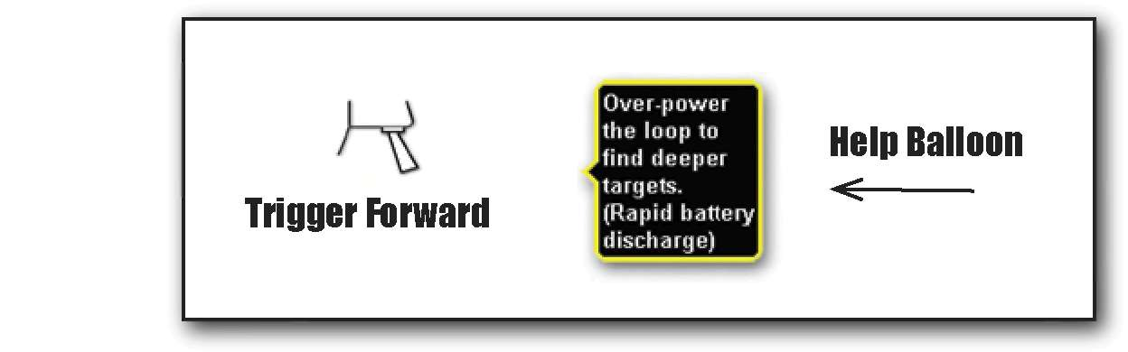
Средство управления Live Controls имеет базово те же настройки и регулировки, что и Меню из шести блоков. Изменения, произведенные в Live Controls, автоматически фиксируются в MENU, и наоборот, изменения, произведенные в MENU, автоматически фиксируются в Live CONTROLS. Детектор Spectra V3 запоминает и автоматически сохраняет любые изменения. Функция Restore восстанавливает оригинальные заводские значения.
- LIVE CONTROLS, .MENU и EXPERT MENU имеют различные окна с одинаковым набором настроек и регулировок прогрессивно от простых до более тонких настроек и регулировок. Эта прогрессия держит в конце списка редко регулируемые настройки во время нормального поиска, и все же позволяет быстрый доступ к ним или из Live Controls или из Menu. В настройки LIVE CONTROL можно войти или из MENU или из Expert Menu. Используя некоторые Программы, Вы отметите настройки LIVE CONTROLS , которых нет в обычном MENU. Они являются настройками Экспертного Меню и доступны в LIVE CONTROLS для расширения возможностей этой специфической Программы.

Навигация и выбор Программ
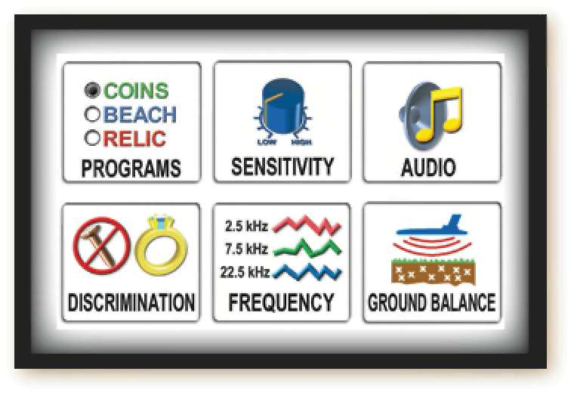
В дополнение к доступу к определенным секциям МЕНЮ из LIVE CONTROLS, чтобы получить доступ к регулярному отформатированному МЕНЮ нажать кнопку MENU.
Шесть типичных для детектора металла категорий появляются на дисплее. Используйте Стрелки для выбора (подсветки) категории, затем нажмите ENTER.

Программы
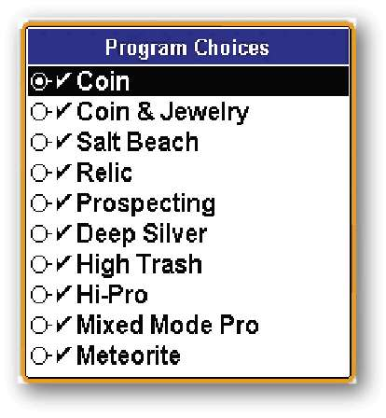
Галочка перед названием программы указывает на то, что это оригинальная заводская программа или вручную сохраненная как программа по умолчанию (все значения являются значениями по умолчанию, нет измененных значений)
Треугольник перед названием Программы указывает на то, что оригинальная заводская программа (или вручную сохраненная как программа по умолчанию) была изменена (есть изменения значений, принятых по умолчанию).
- Coin – Полное игнорирование баночных ярлычков и мусора. Предусматривает типичный поиск монет и общее использование.
- Coin & Jewelry – Отсекает меньше мусора, чем программа «coin» - допускает реакцию на алюминий, основное предназначение - поиск монет и ювелирных украшений.
- Salt Beach – программа похожа на программу Coin & Jewelry, однако, предусматривает возможность поиска на сильно минерализованном грунте (типичный грунт пляжного поиска). Меньшее отсекание мусора по сравнению с программой МОНЕТА, многочастотная техника работы, плюс специальная настройка на сильную минерализацию грунта. Отметьте: программа МОНЕТА & Драгоценности были бы лучшим выбором для поиска по берегам пресных источников воды (нет соли в грунте).
- Relic – Предназначена для археологического военного поиска. Обнаружение крупных и мелких железных предметов сопровождается низким тоном звукового сигнала.
- Prospecting – Поиск золотых, серебряных и медных самородков.
- Deep Silver – Поиск объектов с очень высокими значениями VDI (серебро). Позволяет максимально увеличить глубину обнаружения серебряных предметов.
- High Trash – Поиск на сильно замусоренном грунте. Большинство типичного мусора отсекается, большинство типичных хороших целей определяется. Всегда «рулетка», однако, страхует от пустого постоянного копания мусора, повышает вероятность нахождения хороших целей на сильно замусоренном грунте.
- Hi Pro – Высоко технологический общий режим поиска. Минимальное аудио отсекание мусора. Дисплей используется для идентификации цели – очень высокие уровни силы сигнала. Может быть неустойчивым на некоторых местностях, что требует регулировку чувствительности и силы сигнала.
- Mixed Mode Pro - Высоко технологический общий режим поиска. Сочетает настройки звука режимов дискриминации и все металлы с настройками программы Hi Pro. Наиболее подходящая программа для археологического поиска.
- Meteorite – Обнаруживает никелевые/железосодержащие метеориты, работая на отрицательных VDI значениях Большинство других целей будет дискриминироваться.
- Common – Собирает Ваши типичные личные предпочитаемые параметры настройки для дальнейшего разнесения по категориям в рамках Программ, сохраненных при работе в режимах Экспертного (Expert) Меню, в Программах (Programs), в программе Установки (Setup), в программе Исключения (Exclude). Отметьте: заводская программа Common содержит программу демонстрации работы детектора в демонстрационном зале. Эта программа разработана для работы детектора в помещении с большим количеством различного рода помех (Уменьшенная Чувствительность) и предназначена только для демонстрации прибора и для экспериментирования с основными функциями детектора в закрытом помещении.
- Для использования программы Common в качестве полноценной пользовательской программы поиска Вы можете установить некоторые или все предпочитаемые уровни и параметры настройки. Большинство категорий Ваших параметров настройки программы Common могут быть перенесены в любую Программу, эффективно отвергающую все другие изменения для этой категории настройки. Нет необходимости устанавливать все категории для Ваших общих предпочитаемых параметров настройки.
- Expert Program Setup Exclude (настройка исключений в Экспертном Меню) позволяет Вам исключать только следующие секции полными группами настроек. - Дискриминация, Чувствительность, Объем & Порог, Звуковые Тоны, Звуковые Режимы, Частота, Балансировка на грунт, Фильтр & Скорость, и Конфигурация.
- Чтобы стереть Ваши предпочтения в программе Common, перейдите к функции Expert Program Setup Exclude и отсейте секции для этой Программы по категориям, затем повторно сохраните эту программу.
- Оригинальные (демонстрационная программа) настройки автоматически сохранены в библиотеке в папке COMMON.
- Common - единственная Программа, которая не может быть стерта из-за своего высокоуровневого использования.
- Restore – Восстанавливает измененные Программы, то есть или возвращает заводские установки в выбранную программу, или те значения, которые были ранее сохранены пользователем как значения по умолчанию. Изменения, которые были автоматически сохранены, возвратятся к их последним вручную сохраненным значениям по умолчанию. Другими словами, если Вы ничего вручную не сохраняли, то эта функция восстановления возвратит все параметры настроек к оригинальным заводским, рекомендованным для этой программы.

- Выберите RESTORE стрелками вверх\вниз и нажмите ENTER.
- Используя стрелка вверх\вниз, выберете Программу, которую Вы хотите восстановить.
- Нажмите на кнопку MENU / TAB для выбора между RESTORE (восстановить) или CANCEL (отменить).
- Нажмите ENTER для подтверждения выбранного действия :восстановить (RESTORE) эту программу или отменить восстановление (CANCEL).
- Сожмите и отпустите триггер для выхода в основное меню, сожмите и отпустите триггер второй раз для перехода в поисковый режим.

Память
Детектор Spectra V3 обладает наиболее продвинутой системой памяти когда- либо встраиваемой в детекторы металла.
- В МЕНЮ рядом с неизмененной, оригинальной или вручную сохраненной Программой есть метка "Галочка", рядом с измененной Программой стоит "Треугольник", а предустановленные значения имеют подчеркивание в Live Controls.
- Настройки и выборки остаются неизменными даже после удаления батареи. Внимание: после замены севшей батареи на новую детектор после включения возвратится к настройкам на момент выключения.
- За исключением "глобальных настроек" (описанных ниже) большинство изменений, сделанных в рамках одной Программы (МОНЕТА), не влечет за собой тех же изменений в других Программах. Опция COMMON (описание в конце описаний программ) позволяет делать это разделение.
- Если Вам не нравится сделанное Вами изменение, Вы может вручную изменить его назад или использовать опцию ВОССТАНАВЛЕНИЕ (описание в конце описаний программ).
- Если Вы хотите, чтобы Ваши новые параметры настройки были постоянными значениями по умолчанию для этой Программы, вручную сохраните эти значения в с помощью Expert / Programs. Или СОХРАНИТЕ индивидуальную настройку только в опции Live control, выбирая и регулируя ее, затем удерживая ENTER и нажимая MENU, стрелкой перейти к Save as Default и нажать ENTER.
- Если Вы хотите возвратиться ко всем оригинальным параметрам настройки, произведите ВОССТАНОВЛЕНИЕ, возвращая все заводские предустановленные значения Программы, в том числе и те значения, которые были ранее сохранены пользователем как значения по умолчанию.
- Не можете вспомнить, изменили ли Вы настройки или нет? Посмотрите на Программы, треугольник впереди указывает недавнее изменение," + / -" позади указывает, что старые изменения были возвращены по памяти. Оба символа - программа содержит и недавние изменения и изменения, возвращенные по памяти.
- Некоторые опции (из-за способа, которым они обычно используются) не включены в обычную последовательность для сохранения. Измените их однажды в одной Программе, и они остаются при том же значении для всех Программ. Они остаются измененными для всех программ, пока их вручную не изменят назад. (Глобальные опции)

Все или часть следующих опций рассматривают как “глобальные опции”, освобожденные от стандартной процедуры сохранения: подсветка, метрические единицы измерения, беспроводная опция, частотный сдвиг, меню – размер, эксперт, оболочка, вершина; контроль – размер, оболочка, минимум, скрытие; тип батарей, автовыключение, аудиопримеры, отчет автобалансировки, закладки.

Чувствительность.

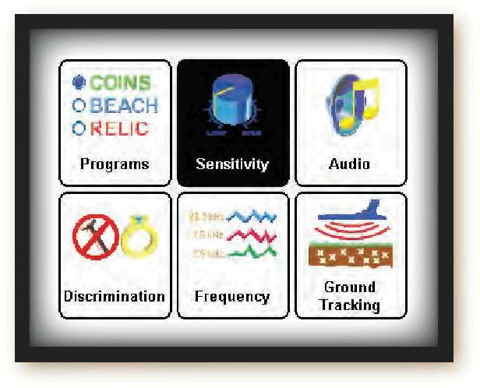
Нажмите на кнопку MENU, стрелкой выберите Sensitivity (чувствительность), нажмите ENTER.

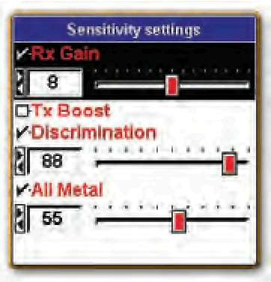
- Rx Gain. - Регулировка осуществляется с помощью стрелки вправо или влево. Регулирует силу сигнала, получаемого поисковой катушкой до входа в электронную схему для обработки сигнала (pre-amp). Постоянные сигналы ПЕРЕГРУЗКИ (не над целью), обозначенные низким гудящим звуковым сигналом и индикацией перегрузки на дисплее, требуют уменьшения настройки Rx Gain. Гладкие, устойчивые, предсказуемые результаты предполагают использование в этом месте более высоких значений Rx Gain.

- Tx Boost - Существенно увеличивает силу сигнала, посылаемого (переданного) на поисковую катушку. Увеличивая переданный сигнал, Вы увеличиваете также получаемый сигнал. При поиске на низко минерализованном грунте увеличение Tx Boost увеличит глубину обнаружения, однако, срок службы аккумулятора соответственно значительно снижается, возможно даже на целых 50 %. Может потребоваться регулировка уровней чувствительности Rx Gain, Discrimination и All Metal. Tx Boost на некоторых грунтах может быть не применим.
- Дискриминация – Регулирует чувствительность (откликаемость) поиска в режиме Дискриминации. Самое высокое значение, при котором детектор будет работать мягко, устойчиво, обеспечивает лучшие результаты обнаружения. Обычно Чувствительность Дискриминации вторична по отношению к показателю Rx Gain для уменьшения воздействия внешних электрических помех или интерференции.
- All Metal - Регулирует чувствительность (откликаемость) поиска в режимах Все Металлы и PINPOINT. Рекомендуется установить самое высокое значение, при котором детектор будет работать стабильно, будет хорошо определять точное положение цели. На уменьшенных значениях детектор обычно лучше определяет точное положение цели, однако, не обнаруживает или не определяет точное положение глубоко залегающей цели.

Звук
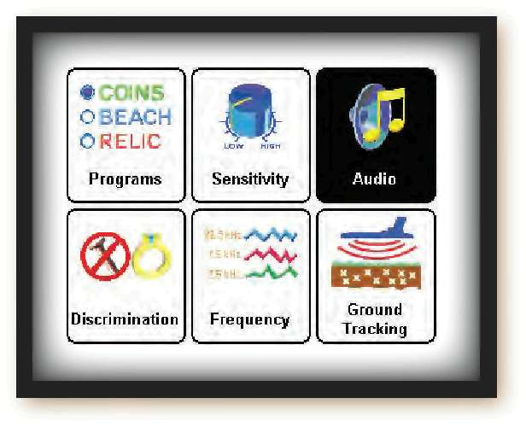
- Target Volume - Громкость отклика цели - Как громко металлическая цель "подает звуковой сигнал". С помощью стрелки вправо\влево настройте громкость отклика цели. Во время регулировки при выдвинутом вперед триггере слышен образец текущей громкости отклика цели.
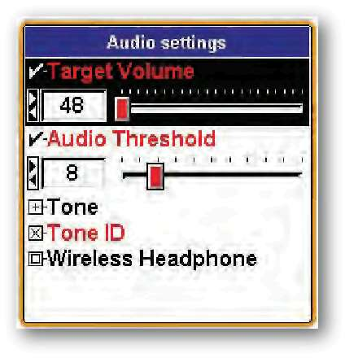
- Audio Threshold - Фоновый звук - Как громко фоновый шум (непрерывный небольшой гул) слышен во время поиска. Для регулировки используйте стрелки вправо\влево. Во время регулирования при выдвинутом вперед триггере слышен образец текущего уровня фонового шума. "0" = тихий поиск (никакого фонового шума во время поиска). Эксперты рекомендуют вести поиск с небольшим фоновым звуком, еле различаемым, но все еще слышным Вами. Настройка audio tone (следующая опция) может повлечь за собой повторную регулировку громкости отклика цели и слышимости фонового звука.
- Tone or Pitch – Высота тона звукового сигнала от цели. Стрелками вправо\влево производится регулировка тона "звукового сигнала"и его высоты ("звуковой сигнал" производит металлическая цель). Выберите удобную для Вас высоту звукового тона. Во время регулировки можно слышать образец текущего тона, выдвинув вперед триггер.
- Threshold Tone or Pitch – Высота тона фонового звука. Стрелками вправо\влево выберете Tone or Pitch of the Threshold (высоту тона фонового звука). Эксперты рекомендуют поставить высоту тона фонового звука значительно отличающуюся от высоты тона звукового сигнала от цели. В этом случае сигналы от цели легче различимы в неприрывном фоновом шуме. Во время регулировки можно слышать образец текущего тона, выдвинув вперед триггер.
- Tone ID - Звуковая идентификация. Выберете Tone ID и нажмите ENTER для включения опции Звуковой идентификации ( в окошке появится «Х») или для выключения этой опции (пустое окошко). Когда опция включена, высота звуковых сигналов от целей будет повышаться к +95 по шкале чисел VDI. Если допускается параметрами настройки дискриминации, цели железного типа произведут самый низкий звук, крупная серебряная цель произведет самый высокий звук. Никель, находящийся в середине диапазона, произведет звук средней тональности.
Отклоненные дискриминацией сигналы от цели подавляются. После некоторой практики Вы сможете по высоте тона звукового сигнала от цели, не глядя на дисплей, ориентироваться, в каком диапазоне чисел VDI находится найденная цель. Tone ID используется для акцентирования диапазонов сигналов от целей большего или меньшего интереса.
Дополнительные опции Tone ID предлагаются в Expert Menu (Экспертном Меню).

Беспроводные наушники
Выберите Wireless Headphones (беспроводные наушники) и нажмите ENTER.
SpectraSound система поставляется с завода скоммутированной (канал 4), и позволяет осуществить быстрое подключение с помощью опции "Quick Connect Sequence".


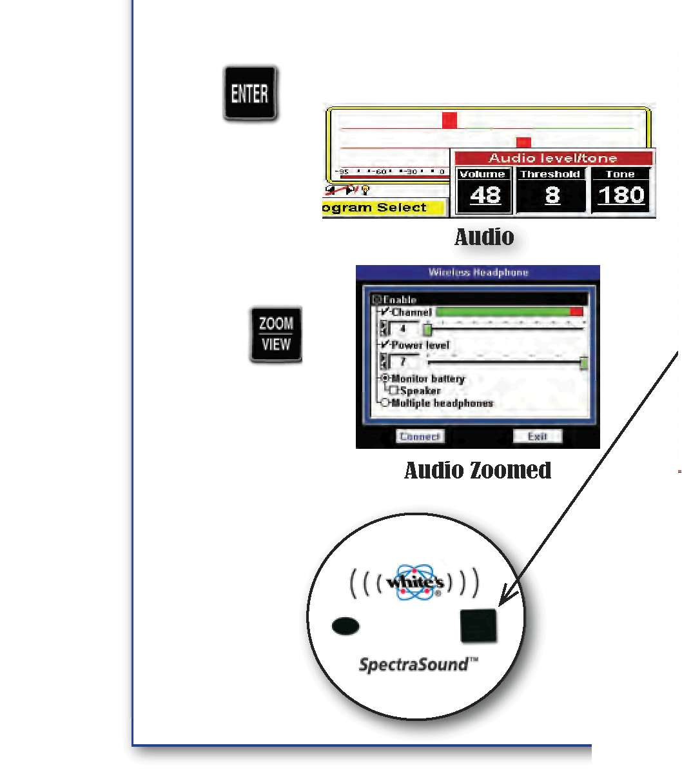
Беспроводные наушники – быстрое подключение
  - Выделите Audio или маштабируйте Audio с помощью функции ZOOM.
  - Стрелками вверх\вниз выберите беспроводные наушники и нажмите ENTER.
  - Нажмите ENTER для включения (в окошке появится «Х»).
  - Нажмите на наушниках кнопку включения.
  - Через пять секунд Вы услышите звуковой сигнал – наушники подключены.
  - Сожмите и отпустите триггер для перехода в режим поиска.

Совет: наушники выключаются автоматически вместе с детектором. Для выключения наушников вручную надо нажать на наушниках кнопку включения\выключения. Вы услышите звуковой сигнал. Встроенный динамик детектора включится через 10 секунд.

- Нажмите ENTER для включения беспроводного передатчика (в окошке появится «Х»).
- Нажмите на наушниках кнопку включения. Вы услышите сопутствующий включению звуковой сигнал.
Внимание: Детектор Spectra V3 и беспроводные наушники Spectra настроены для автоматического подключения на канале 4, поэтому нет необходимости проводить процедуру коммутирования. Включение беспроводных наушников автоматически переключает подачу звука с встроенного динамика на беспроводные наушники. Однако, если был выбран для работы другой (не 4) канал, необходимо произвести процедуру подключения беспроводных наушников.
- Если будет существенная интерференция беспроводного канала, то будет иногда самопроизвольно включаться встроенный динамик детектора. Необходимо выбрать другой канал беспроводной связи.
- Процедура подключения "AFTER CHANNEL CHANGE" ("ПОСЛЕ СМЕНЫ КАНАЛА", описана ниже – нажмите кнопку MENU/TAB для соединения, затем кнопку ENTER, на беспроводных наушниках удерживайте кнопку Power до тех пор, пока не услышите звуки – «бип-БИП; бип-БИП», а дисплей не покажет, что подключение состоялось.
- Сожмите и отпустите триггер для перехода в режим поиска с активированными беспроводными наушниками.
- Выбор другого канала беспроводной связи рекомендуется в местностях с беспроводной интерференцией.
- Стрелкой вверх\вниз выбрать Channel (канал), стрелками вправо\влево найдите канал, свободный от внешних беспроводных помех. Цветная шкала показывает уровень внешних беспроводных помех для каждого канала. Зеленый – чистый канал, красный – внешние помехи. Идеальный выбор – канал с максимально большим содержанием зеленого цвета на шкале.
- Уровень мощности предусмотрен для снабжения приемника наушника мощностью достаточной для осуществления беспроводной связи на разумной дистанции.
- Стрелкой вверх\вниз выбрать Power Level (уровень мощности), стрелками вправо\влево выберете уровень мощности достаточно сильный для обеспечения подачи звука хорошего качество. Однако, без необходимости не слишком сильный, чтобы не разрядить раньше времени батареи.
- Опция динамика предусмотрена для предоставления детектору Spectra возможности отслеживания состояния батарей в беспроводных наушниках и автоматического выбора пути подачи звука: встроенный динамик детектора или беспроводные наушники, просто включая или выключая беспроводные наушники. Подключение или отключение беспроводной связи может занимать +/- 5 секунд (переключение между беспроводной связью и встроенным динамиком).
- Стрелкой вверх\вниз перейти к Monitor Battery (монитор батареи), затем к Speaker (динамик) и нажать ENTER для активации\деактивации. Опция в включенном состоянии автоматически выбирает путь подачи звука (встроенный динамик или беспроводные наушники), включая или выключая беспроводные наушники. Детектор Spectra продолжает наблюдать за состоянием батарей беспроводных наушников при работе с встроенным динамиком и может использовать даже незначительный заряд батарей. Если Вы не используете беспроводные наушники, то рекомендуется отключить эту опцию.

- Для подключения нескольких беспроводных наушников:
- Включите наушники.
- Для работы с несколькими беспроводными наушниками стрелкой вверх\вниз перейдите к опции Multiple headphone (несколько наушников) и нажмите ENTER. Нажмите кнопку MENU/TAB для соединения и нажмите ENTER. Удерживайте кнопки Power на ВСЕХ беспроводных наушниках и дождитесь, пока беспроводные наушники не установят беспроводное соединение, сопровождаемое звуковыми сигналами и информацией на дисплее.
- Нажмите на кнопку Menu/Tab для выхода и нажмите затем ENTER или сожмите и отпустите триггер.

Внимание: включенная однажды беспроводная связь остается включенной (при выключенной опции отслеживания состояния батарей и автоматического выбора пути подачи звука - Monitor Battery, Speaker), а встроенный динамик не работает. Если Вы обнаружили, что детектор Spectra не подает звук на встроенный динамик – отключите беспроводную связь. Проводные наушники работают всегда.
- Выключите детектор Spectra, автоматически выключаться используемые с детектором беспроводные наушники. Выключение беспроводных наушников сопровождается звуковым сигналом «БИП – бип, БИП – бип».
Использование нескольких беспроводных наушников – лучший способ обучения поисковой технике, а также прекрасная возможность совместного поиска.

Дискриминация

Accept / Reject (принимать\отклонять) – Позволяет настраивать выборку приема\отклонения чисел VDI для всего диапазона от -95 до + 95. Это тот самый диапазон, который появляется на дисплее. Параметры настройки дискриминации встроены в каждую Программу. Опция Accept Дискриминации позволяет настраивать эти параметры настройки Дискриминации. Произведенные настройки автоматически держатся в памяти до тех пор, пока Вы или вручную не измените их обратно или с помощью функции восстановления не возвратите значения по умолчанию.

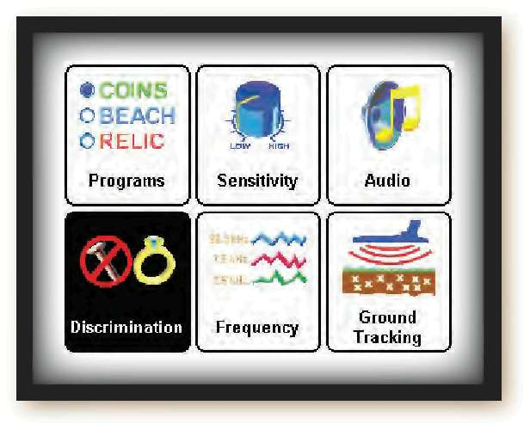
Выберите значок Discrimination на дисплее в основном меню, нажмите ENTER.
- Стрелками вверх\вниз перемещайтесь по всему диапазону (191) чисел VDI от -95 до +95.
- "X" в окошке – принять цель (отклик от цели будет слышен); пустое окошко – отклонение цели (нахождение детектором цели из отклоняемого диапазона будет сопровождаться отсутствием звукового сигнала). Нажмите Enter для выделения числа VDI.
- Удерживая кнопку ENTER, стрелками вверх\вниз выбирайте диапазон чисел для приема или отклонения. Это экономит время, позволяет выбирать числа сразу диапазоном, а не по одному.
- Для быстрого изменения статуса единичного числа VDI можно воспользоваться настройкой Live Controls. Изменение статуса единичного числа VDI необходимо сохранить как значение по умолчанию для этой программы.
- Выделите подсветкой опцию Live Control DISC.
- Стрелками вверх\вниз найдите то индивидуальное число VDI, которое Вы хотите изменить и сохранить по умолчанию.
- Нажмите ENTER для изменения статуса числа на желаемый. Многочисленные изменения чисел VDI не будут сохранены, сохранится только одно последнее изменение.
- Удерживая кнопку ENTER, нажмите кнопку MENU (появится новое - папка)
- Стрелкой перейдите к опции "SAVE AS DEFUALT" (сохранить по умолчанию) и нажмите кнопку ENTER.
- Это изменение статуса для определенного числа VDI зафиксировано теперь как статус по умолчанию для этой программы.
- Этот метод быстрого сохранения сожжет быть использован только для одного специфического изменения. Для сохранения многочисленных изменений в рамках настройки Live Controls необходимо после всех сделанных изменений выбрать Программу, затем, удерживая ENTER, нажать кнопку MENU, выбрать действие Save As Default (сохранить по умолчанию) и нажать кнопку ENTER.
Bottle Cap Reject – регулирует качество отклонения бутылочных крышек и другого необычного железного сплава, состоящего из смеси черного и цветного металлов. Например, гвоздь старого образца.
• В любом режиме поиска, предусматривающем Дискриминацию, опция Bottle Cap Reject регулирует уровень аудио откликов на цели типа железо/сталь (от полного прерывания аудио сигнала до так называемого бормотания) Уровень 20 является самым агрессивным (предлагает самую большую степень подавления звукового сигнала на железо/сталь). OFF предусматривает минимальную степень аудио подавления (наименьшие уровни подавления звукового сигнала (бормотание) на железо/сталь). Уровни от 1 до 20 предлагают прогрессивное увеличение степени подавления звукового сигнала. Внимание: пользуйтесь этой опцией очень внимательно и осторожно, так как на некоторых почвах высокие настройки могут привести к тому, что все сигналы от всех целей будут ломкими, прерывистыми или отсутствовать полностью.
Hot Rock Reject - регулирует уровень сигнала на появление в грунте аномального минерала (крупного камня), так как этот аномальный минерал, «горячий камень», со значением +95 по шкале чисел VDI находится в диапазоне звукового отклика.
- Что представляет собой значение +95 по шкале чисел VDI? Значение +95 может показывать на наличие «горячего камня» (иногда называемого на сленге старателей «холодным камнем»). Этот камень\железо межет быть над точкой баланса на грунт и носить название «горячий камень» или может быть ниже точки баланса на грунт и называться «холодным камнем».
"Если отклик на минерал отличается от уровня баланса на грунт, то этому специфическому сигналу (цели) назначают число VDI + 95."
Пример:
"Если уровень баланса на грунт равен минус 92, а «горячий камень» (цель или сигнал) имеет значение минус 94, то этому сигналу присваивается значение +95 по шкале чисел VDI."
Эти условия могут провоцировать ответы от цели, выбивающиеся из диапазонов нормальной дискриминации. Следовательно, когда минерализованный грунт повышает число VDI, то он может попасть в принимаемый диапазон в качестве цели со значением +95. Контроль, находящийся в опции частоты в Экспертном меню, может быть также полезен для идентификации этих трудных целей.
- При выключенной функции все VDI числа (включая +95) показаны в соответствии с их естественной силой или интенсивностью.
- При настройке этой функции на -10 все сигналы, которые идентифицируются в диапазоне «горячего камня» шкалы VDI (+95), подавляются.
- При параметрах настройки этой функции между -9 и +10 естественная сила и интенсивность всех +95 сигналов «горячих камней» искусственно уменьшены по сравнению со всеми другими числами VDI. Чем ближе число (к -9), тем больше искусственное уменьшение силы и интенсивности +95 сигналов.
- Если чрезмерность индикации +95 сигналов «горячих камней» отвлекает от идентификации настоящего металла или приглушают (затеняют) металлические цели, выберите более сильный уровень подавления «горячих камней» (ближе к -10).
Грунтовый фильтр. Подавление влияния минерализации грунта позволяет увеличить проникновение сигнала в минерализованный грунт (глубину поиска), а так же помогает настроить детектор на идеальную скорость сканирования поисковой катушкой грунта для оптимальной работы. Уменьшение фильтрации грунта при поиске на мало минерализованном грунте увеличивает глубину обнаружения, однако, на высоко минерализованном грунте глубина будет небольшой. Регулируя уровень фильтрации грунта, можно оптимизировать поиск к местным условиям грунта, а также скорость сканирования поисковой катушкой грунта. Стрелками вправо\влево выберите настройку фильтрации грунта. Более низкие фильтры (5.0 Hz Band) допускают более медленные скорости сканирования катушкой грунта. Выбор более высоких уровней фильтрации (12.5 Hz High) дают возможность более высокой скорости сканирования поисковой катушкой грунта.
- Грунтовая фильтрация современных металлоискателей никогда хорошо не была объяснена или не была хорошо понята поисковиками, так как не так давно это был специфический набор компонентов, эквивалентный специфическому фильтру. Описание действия фильтрации грунта современных детекторов основано на их скорости (Гц), а не их характеристиках, количестве или циклах. Идеальной настройкой на грунт предполагаемого поиска является такая настройка, которая предлагает самую большую глубину поиска и совместима лучше всего с удобной для Вас скоростью сканирования поисковой катушкой грунта
- Ваши настройки на подходящую для Вас скорость сканирования поисковой катушкой грунта могут абсолютно не подходить для другого человека в одних и тех же поисковых условиях.
- Обычно более низкие числа (Гц) лучше подходят для медленного сканирования грунта. BAND - группа каждой скорости фильтра (полная версия диапазона) - работает лучше в условиях более низко минерализованного грунта. HIGH - ВЫШЕ (выше предыдущей версии) лучше подходит для поиска на высоко минерализованном грунте.

- 5.0 Hz Band - Самая медленная скорость сканирования поисковой катушкой грунта ориентирована на поиск на низко минерализованном грунте.
- 5.0 Hz High (фильтрация выше предыдущего значения) – минерализация грунта немного сильнее.
- 7.5 Hz Band - Средне медленная скорость сканирования, рассчитана на поиск на грунте низкой или средней минерализации.
- 7.5 High - от средней к высокой минерализации грунта.
- 10.0 Hz Band - Норма для более оживленных скоростей сканирования и для высоко минерализованного грунта. (является предустановленным значением для большинства заводских программ)
- 10.0 Hz High - Еще более высокая минерализация грунта.
- 12.5 Hz Band – Чрезвычайно высокая минерализация грунта и относительно быстрое сканирование поисковой катушкой грунта.
- 12.5 High - Самая высокая минерализация грунта.
- Нормальной скоростью сканирования считается пронос поисковой катушки слева направо за 2 секунды и обратно справа налево так же за 2 секунды. Эта скорость лучше всего подходит для большинства видов грунтов и соответствует значению 10.0 Hz Band.

Частота
Опция позволяет выбрать рабочую частоту.
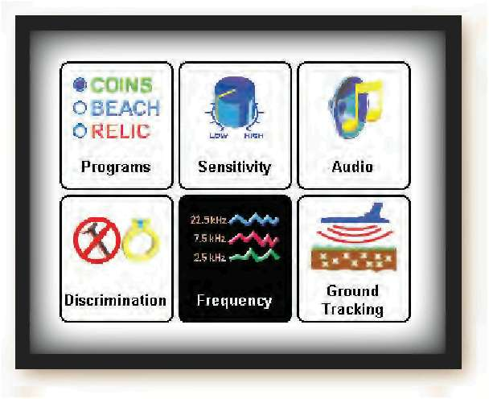
- Три частоты – Лучший выбор для повсеместного использования. Передает и получает 2.5 кГц-7.5 кГц и 22.5 кГц одновременно.
- Компенсатор солей – выбирает оптимальную частотную конфигурацию для подавления влияния электропроводимости соли при поиске на берегу моря, щелочи при поиске в пустыне.
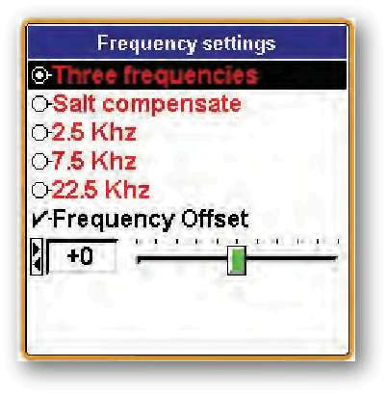
- 2.5kHz – Одиночная частота. Наиболее чувствительная частота для высоко проводимых металлов – серебро/медь.
- 7.5 kHz – Одиночная частота. Наиболее общая частота для поиска на все металлы.
- 22.5 kHz – Одиночная частота. Наиболее чувствительна для поиска мелких и/или низко проводимых металлов – золото/никель.
Внимание: время работы батарей будет варьироваться в зависимости от количества и качества включенных рабочих частот. Сильнее всего сокращает время работы батарей поиск на частоте в 2,5 кГц с использованием усиления сигнала на низко минерализованном грунте (Tx Boost). Работа на более высоких частотах не так влияет на разрядку батарей.
- Frequency Offset -частотный сдвиг – частотный сдвиг позволяет пользователю немного сдвигать основную рабочую частоту или частоты детектора для предотвращения интерференции с другими детекторами металла при совместной работе, также помогает при работе в местах с электромагнитными помехами. Частотный сдвиг предназначен только для уменьшения или полного игнорирования внешних электромагнитных помех, а для усиления входящего сигнала и для регулирования силы сторонних помех используйте настройку Rx Gain в разделе чувствительность.
- Стрелками вправо\влево выберите подходящее значение частотного сдвига.
- Частотный сдвиг позволяет работать рядом с другими поисковиками, не создавая интерференции между детекторами.
- Эта опция частотного сдвига предназначена для настройки поисковых частот. Для настройки частот и каналов работы беспроводных наушников имеется другая специализированная для этого настройка (см. раздел АУДИО).
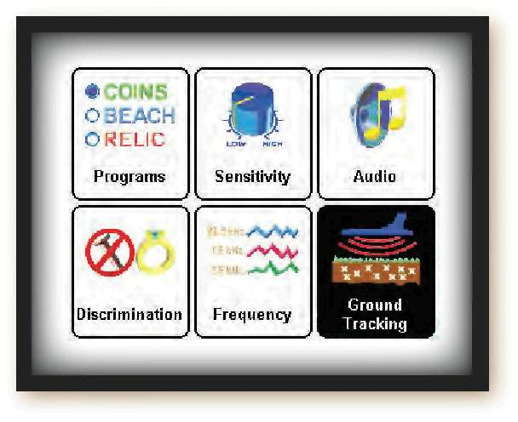
Баланс Грунта
- Autotrac (автоподстройка) – предусматривает автоматическую балансировку на грунт.
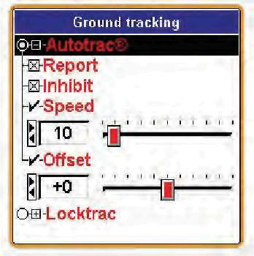
- Report. –выведение на дисплей информации "TRACKING", указывающей на то, что детектор в данный момент подстраивается на грунт. «Х» в окошке – опция включена. Надпись "TRACKING" появляется в центре дисплея, на некоторое время замещая название используемой программы. Сопутствующая слову стрелка вправо обозначает, что балансировке на грунт сопутствует повышение уровня отсекания минерализации грунта. Стрелка влево - понижение уровня отсекания минерализации грунта.
- Inhibit. - «Х» в окошке – опция включена. Отслеживание изменения минерализации грунта ограничено, если во время поиска появляются сигналы от целей, которые имеют большую вероятность оказаться вкраплением крупного минерала или «горячим камнем. Эта функция предотвращает ошибки при балансировке на грунт, вызванные грунтовыми аномалиями в поисковой зоне. При выключенной опции (пустое окошко) балансировка на грунт происходит независимо от наличия минеральных вкраплений. Предлагается включать эту опцию для большинства типов поиска. Выключать для старательского поиска (Prospecting).
- Speed (скорость) выбирает скорость и качество автоподстройки. Стрелками вправо\влево выберите скорость автоподстройки. Чрезмерная скорость автоподстройки может ухудшить поисковые характеристики детектора, а также может быть слишком быстрой для хорошей настройки детектора на грунт. Рекомендуется такая скорость, которая не отстает от прогрессивных изменений минерализации грунта. Уровень автоподстройки, который слишком реагирует на появление небольших участков грунта с резкими скачками минерализации, может вызвать неустойчивость работы детектора и ошибки. Идеальной для работы будет скорость, которая поддерживает на высоком уровне автоподстройку, но все-таки дает сверхкомпенсацию на каждое необычное минеральное вкрапление.
- Offset (сдвиг) – сдвигает в плюс или в минус баланс на грунт и точку балансировки на грунт для улучшения отсекания влияния минерализации грунта и усиления откликов от цели. Обычно сдвиг в положительную сторону используется для уменьшения влияния минерализации грунта и для усиления сигналов от цели (в частности от целей малого размера) при работе на экстремальных типах грунта. Реже сдвиг в отрицательную сторону используют для усиления откликов от окислов железа при работе на слабо железистом грунте, например, при поиске на грунте из льда или снега каменных железосодержащих метеоритов.
- Locktrac.(замкнутая балансировка) – фиксирует балансировку на грунт, уровень отсекания влияния минерализации грунта во время поиска не меняется. Используется при поиске на экстремальных типах грунта, когда зафиксированная балансировка помогает отсечь повторяющиеся отклики от минерализации.
Удерживая триггер, нажмите ENTER и помповыми движениями поводите поисковой катушкой над проблемным минерализованным местом до стабилизации фонового тона, затем зафиксируйте (Locktrac) балансировку на грунт на этом уровне. Подобные вкрапления в грунте не будут мешать Вашей работе. Предполагается пользоваться этой функцией во время поиска в местах, в которых эти экстремальные вкрапления в грунте настолько распространены, что могут затенить сигналы от целей.
Для проведения Ручной Балансировки на грунт в любом поисковом режиме достаточно сжать триггер, нажать на ENTER и покачать поисковой катушкой над грунтом. Если функция фиксации балансировки на грунт (Loctrac) включена, то процедура ручной балансировки не отбалансирует детектор.
Функция Locktrac имеет свою собственную опцию сдвига (Offset). Эта опция используется для сдвига ручной балансировки в плюс или в минус, что и улучшит распознавание мелких целей в высоко минерализованном грунте, и позволит избегать минеральных аномалий («горячие камни»).
Информация\Конфигурация
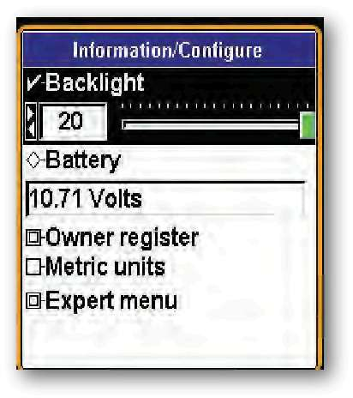
Для доступа к опции Информация\Конфигурация нажмите на кнопку MENU дважды, для выхода сожмите и отпустите триггер дважды.
Подсветка – с помощью стрелки вправо\влево настройте желаемый уровень подсветки.
Батареи – проверяет заряд батарей во время поиска легко и быстро, просто нажмите MENU дважды посмотрите состояние батарей, сожмите и отпустите триггер на рукоятке дважды для возврата в режим поиска.
Опция регистрации владельца – позволяет владельцу детектора Spectra вбить имя и контактную информацию, защитить детектор от постороннего вмешательства в настройки, дает возможность обновлять с помощью оригинального заводского кода.
- Выберите Owner Register (регистрация владельца) и нажмите ENTER. Кнопкой MENU / TAB выберите Register (зарегистрировать) или Exit (выход), нажмите ENTER.

- Пароль - ВАЖНО! Запишите пароль и код, который автоматически появляется, и храните эту информацию в безопасном месте отдельно от Вашего детектора. (Код пароля исчезнет, и нужно будет вручную ввести его повторно после первой регистрации). Если Вы обычно держите свою инструкцию дома, напишите эти данные на внутренней стороне обложки руководства. Если Вы когда-либо поменяете адрес или продадите свой детектор, этот код должен быть сохранен и вручную повторно введен, чтобы обновить или пересмотреть Вашу регистрационную информацию в детекторе Spectra. Для противодействия воровству была разработана эта опция регистрации владельца, и можно ждать существенных неприятностей после попытки сброса регистрационной информации без этого оригинального исчезающего кода.
Имя Владельца – С помощью стрелок вверх\вниз и вправо\влево правильно введите Ваше имя. Или нажмите ENTER, чтобы вызвать клавиатуру, и затем, используя СТРЕЛКИ и кнопку ENTER, введите Ваше имя. Выберите и нажмите ENTER для добавления пробела. Если Вы делаете ошибку, для повторного ввода этой буквы/цифры сожмите и отпустите триггер. Стрелка вернется обратно к этой букве/цифре, нажмите ENTER для возврата клавиатуры, затем заново введите требуемую букву/цифру.
Контакт – Нажать на кнопку MENU/TAB для выхода из окошка ввода имени и выберите Контакт. Введите Вашу контактную информацию с помощью стрелок, или нажмите на Меню для вывода клавиатуры и, используя СТРЕЛКИ и кнопку ENTER, введите контактную информацию.
Сохранить - С помощью кнопки MENU/TAB выберите SAVE (сохранить), нажмите ENTER для сохранения Вашей регистрации.

Метрические единицы – выберите Metric Units и для включения нажмите ENTER (в окошке появится «Х»), пустое окошко – опция выключена. При включенной опции измерительная индикация будет в метрических единицах.
Expert Menu – Экспертное Меню – стрелками выберите Expert Menu и нажмите кнопку ENTER. Экспертное Меню содержит расширенные настройки.

Program Chart - 1 –
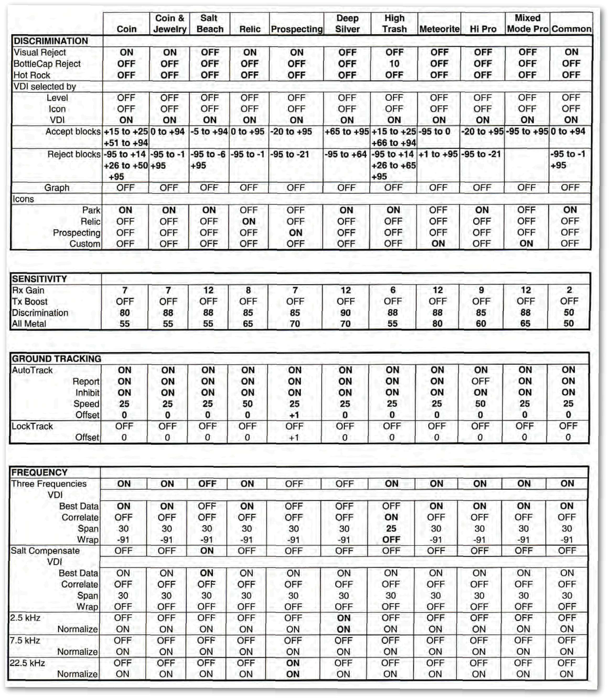

Program Chart – 2
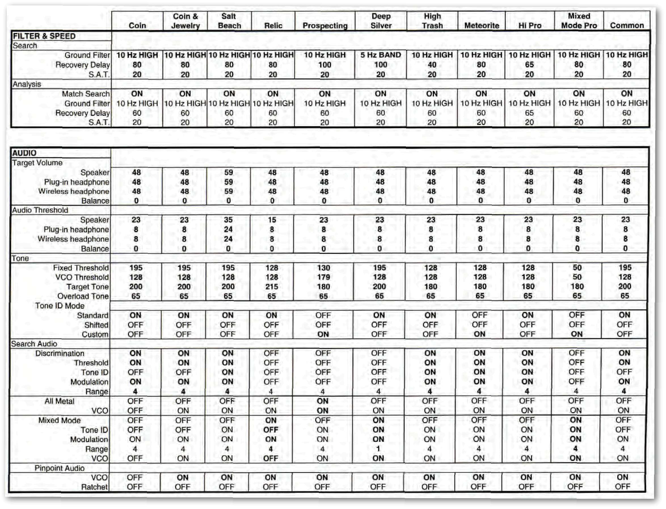

Configure Chart - 1 -
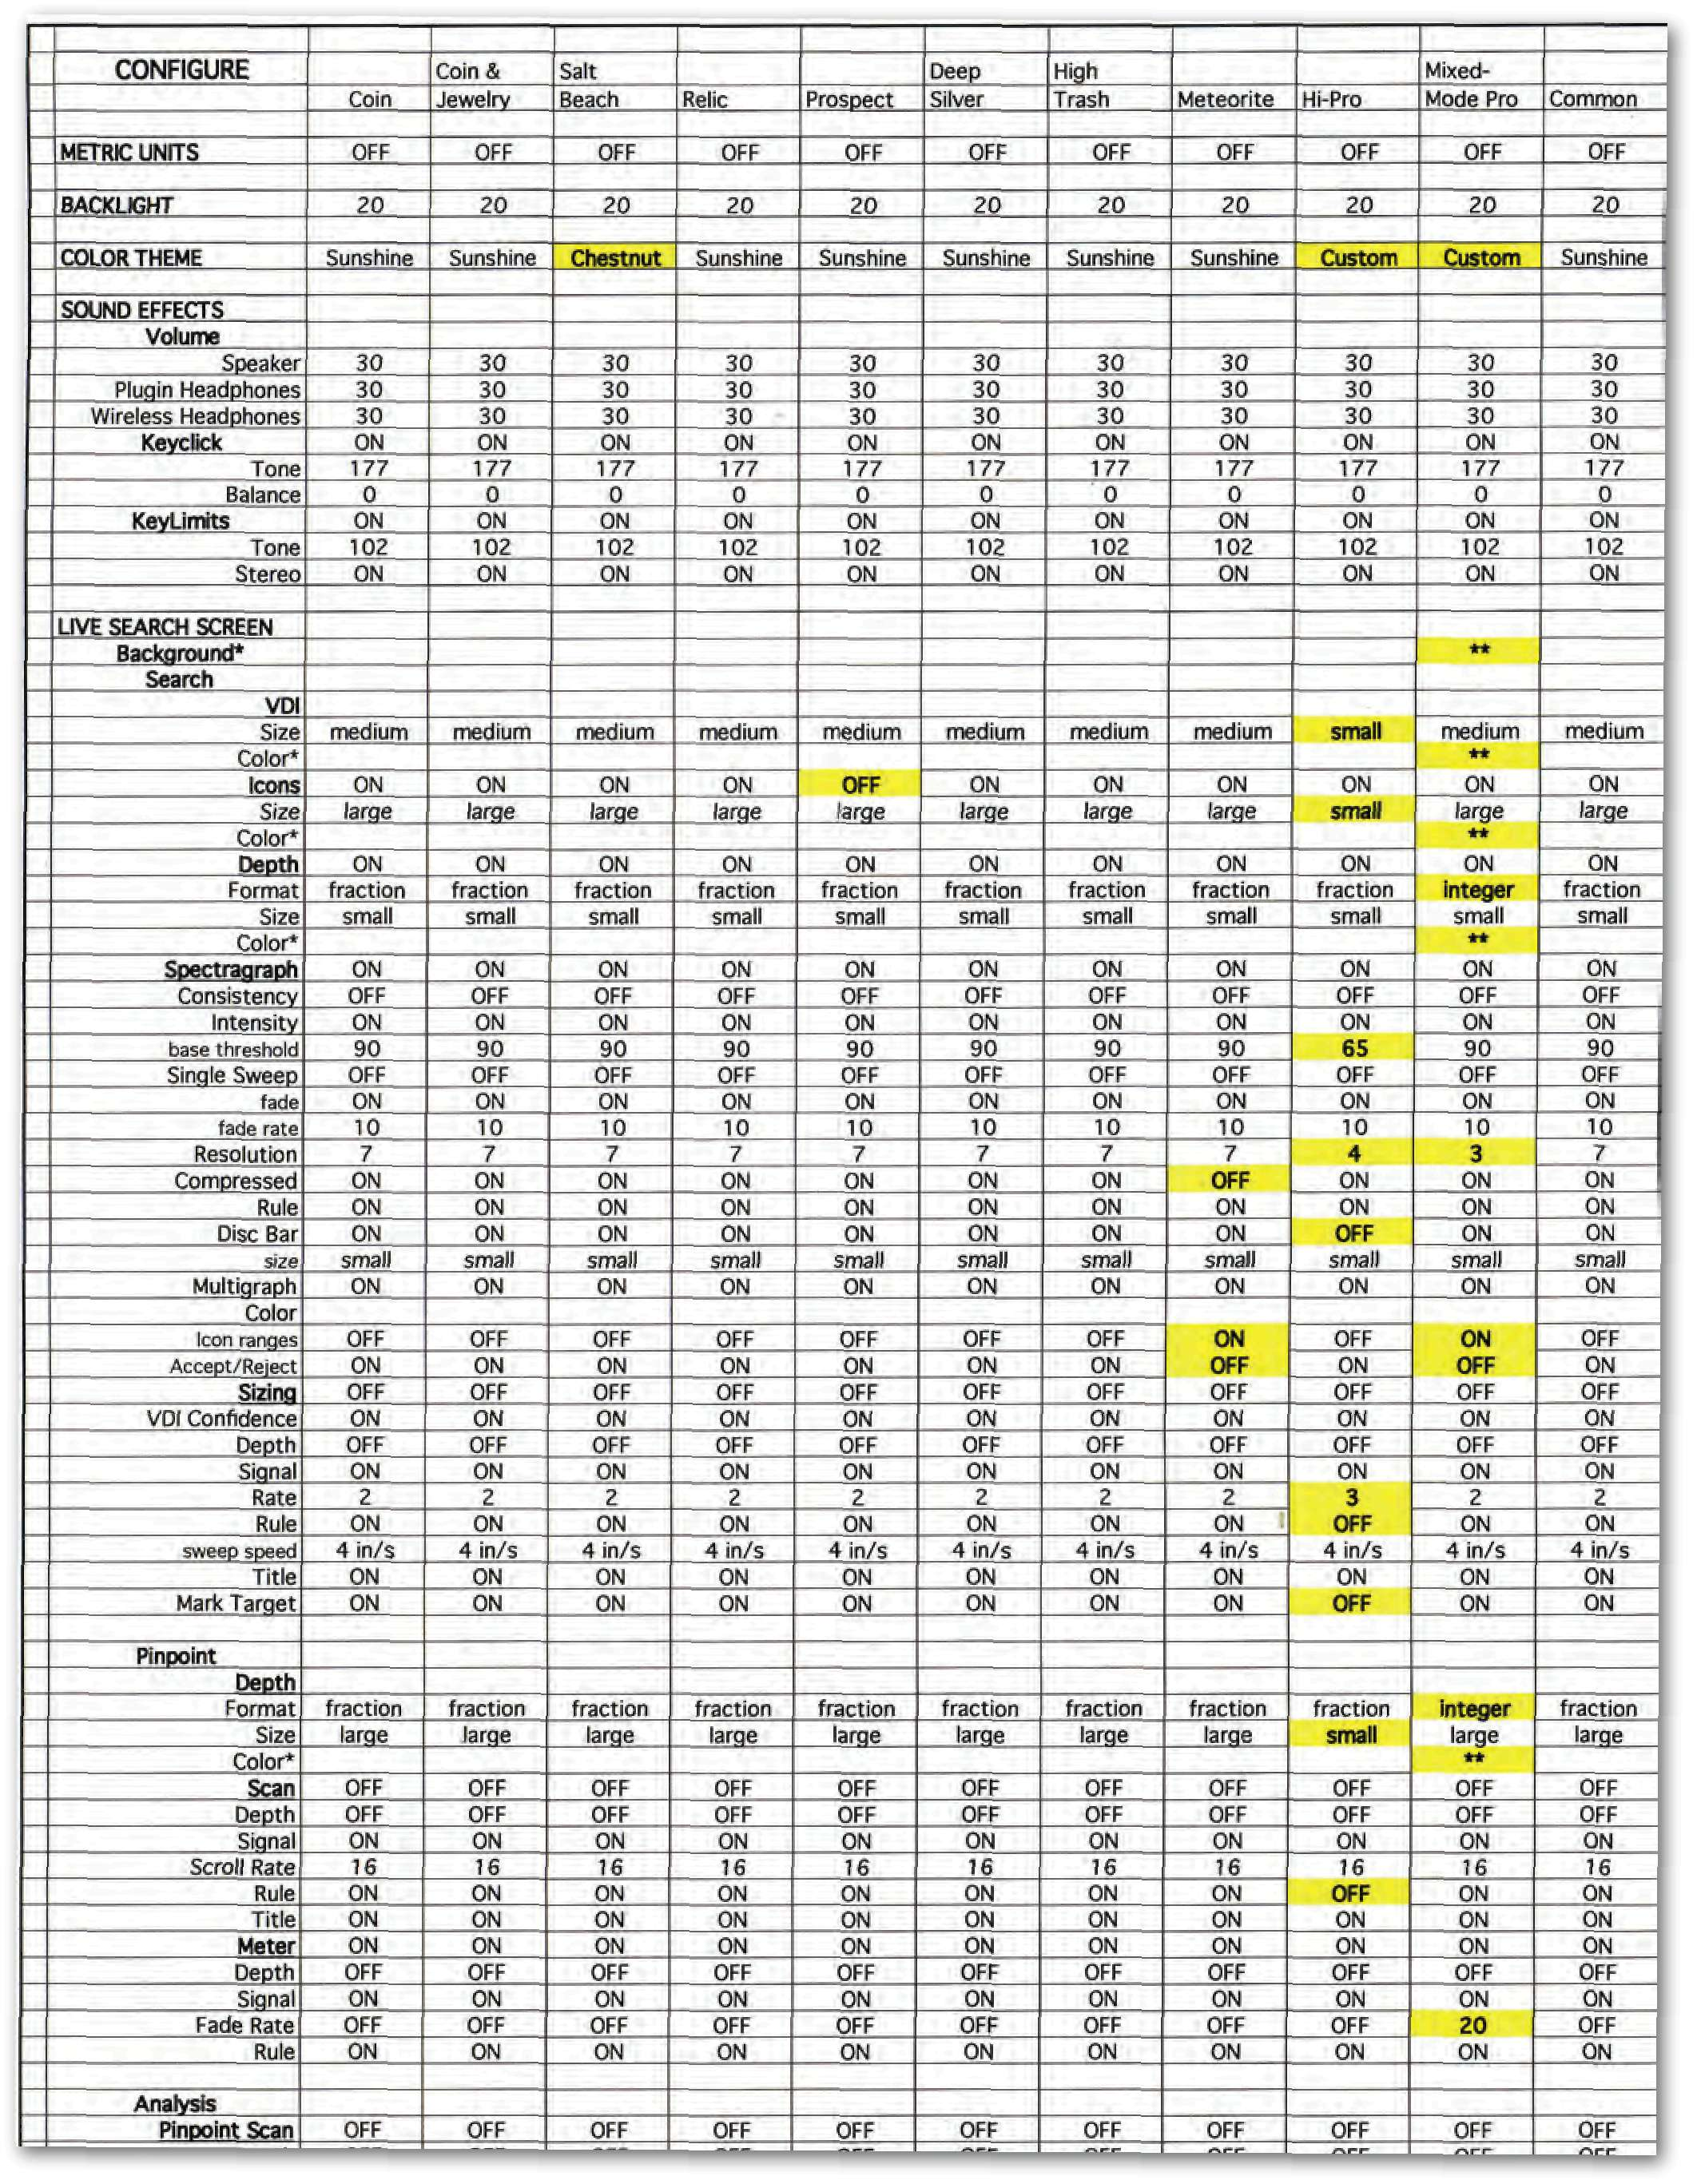

Configure Chart - 1 – SpectraSound System

